KATA PENGANTAR

Alhamdulillah atas segala rahmat dan karunia AllAh SWT, penyusunan Laporan Akuntabilitas Kinerja Instansi Pemerintah (LKjIP) Dinas Kelurga Berencana, Pemberdayaan Perempuan dan Perlindungan Anak Kabupaten Cilacap Tahun 2022 ini dapat diselesaikan sesuai ketentuan peraturan perundang-undangan yang berlaku.

Laporan Kinerja Instansi Pemerintah (LKjIP) ini merupakan salah satu sarana untuk menginformasikan pertanggungjawaban kinerja yang telah dicapai oleh Dinas Keluarga Berencana Pemberdayaan Perempuan dan Perlindungan Anak Kabupaten Cilacap tahun 2021, sebagai konsekuensi dan konsistensi terhadap komitmen untuk menciptakan transparansi dan akuntabilitas. Selain itu, LKjIP ini juga sebagai bentuk kepatuhan Pemerintah Kabupaten Cilacap untuk memenuhi kewajiban sebagaimana diatur dalam ketentuan Pasal 3 Undang-Undang Nomor 28 Tahun 1999 tentang Penyelenggaraan Negara Yang Bersih dan Bebas Kolusi Korupsi dan Nepotisme serta Peraturan Presiden Republik Indonesia Nomor 29 tahun 2014 tentang Sistem Akuntabilitas Kinerja Instansi Pemerintah.
Substansi pokok LKjIP Dinas Keluarga Berencana, Pemberdayan Perempuan dan Perlindungan Anak Kabupaten Cilacap Tahun 2021 ini memberikan gambaran secara menyeluruh mengenai pencapaian Kinerja Dinas Keluarga Berencana, Pemberdayaan Perempuan dan Perlindungan Anak Kabupaten Cilacap selama tahun 2021, sekaligus menginformasikan berbagai permasalahan yang dihadapi dan upaya solusi penyelesaiannya sehingga penyelenggaraan pemerintahan, pelaksanaan kebijakan, program dan kegiatan dapat mendukung terwujudnya visi misi, tujuan, dan sasaran Kabupaten Cilacap.
Namun demikian, dalam penyusunan LKjIP ini masih banyak terdapat kekurangan baik menyangkut format maupun substansinya, sehingga kritik dan saran sangat kami harapkan dalam rangka penyempurnaan penyusunan LKjIP dimasa mendatang. Semoga dengan berbagai upaya yang telah dilaksanakan oleh seluruh jajaran Perangkat Daerah Kabupaten Cilacap, mampu menunjukkan kinerjanya secara lebih nyata sesuai dengan tupoksi serta kewenangan masing-masing.
Akhir kata, disampaikan terima kasih kepada seluruh pihak yang telah membantu dalam penyusunan LKjIP ini dan semoga dapat menjadi cermin bagi kita semua untuk melakukan evaluasi kinerja organisasi secara menyeluruh selama satu tahun kedepan agar tercipta kinerja yang lebih produktif, efektif dan efisien, baik dari aspek perencanaan, pengorganisasian, manajemen keuangan maupun koordinasi pelaksanaannya secara lebih sinergis.

Cilacap, 31 Desember 2021

KEPALA DINAS KB PP DAN PA KABUPATEN CILACAP

Drs. BUDI SANTOSA, M.Si
NIP.19701226 199003 1 002

IKHTISAR EKSEKUTIF

Laporan Akuntabilitas Kinerja Instansi Pemerintah (LKjIP) Dinas Keluarga Berencana, Pemberdayaan Perempuan dan Perlindungan Anak Kabupaten Cilacap Tahun 2021 sebagai bahan evaluasi terhadap penyelenggaraan pemerintahan daerah, tidak hanya menyajikan informasi yang berisi tentang keberhasilan-keberhasilan yang telah dicapai pada tahun 2021, tetapi juga memuat kekurangan-kekurangan yang ada sehingga dapat dirumuskan solusinya untuk perbaikan perencanaan dan pelaksanaan pembangunan serta penyelenggaraan pemerintahan dimasa mendatang. Melalui analisis pengukuran kinerja yang ada di dalam LKjIP tersebut diharapkan segenap stakeholders di Pemerintah Kabupaten Cilacap dapat secara bersama-sama berperan aktif dan bekerjasama guna perbaikan penyelenggaraan pemerintahan Kabupaten Cilacap di tahun mendatang.

Penyelenggaraan pemerintahan di Dinas Keluarga Berencana, Pemberdayaan Perempuan dan Perlindungan Anak Kabupaten Cilacap pada tahun 2020 secara umum dapat dikatakan berhasil. Hal ini, didasarkan pada hasil pengukuran kinerja pencapaian sasaran yang dapat dicapai melalui pelaksanaan berbagai kebijakan, program dan kegiatan sebagaimana tertuang dalam Perjanjian Kinerja (PK) Pemkab Cilacap 2020.

Hasil pengukuran kinerja menunjukkan bahwa :

- Nilai rata-rata capaian sasaran strategis dari 7 (tujuh ) sasaran strategis sebesar ……….% dengan kategori ………. Dengan rincian sebagai berikut :
….………………………………
….……………………………….
- Capaian indikator kinerja utama dari 3 (tiga ) Indikator Kinerja Utama, disimpulkan bahwa :

- 31 indokator (88,57%) dikategorikan "sangat berhasil"
- 4 indikator (11.43%) dikategorikan "Berhasil"

- Capaian indikator Tujuan dari 4 (empat ) Indikator Tujuan, disimpulkan bahwa :

- 8 indikator Tujuan (61,54%) dikategorikan "Tercapai" ===> isi sesuai keadaan masing-masing OPD
- 5 indikator (638,46%) dikategorikan "Akan Tercapai".

Semoga, LKjIP ini dapat menjadi bahan evaluasi dalam penyelenggaraan pemerintahan di Dinas Keluarga Berencana, Pemberdayaan Perempuan dan Perlindungan Anak Kabupaten Cilacap. Prestasi kinerja yang berhasil diraih merupakan hasil kerja keras seluruh Unit kerja di Lingkungan Dinas Keluarga Berencana Pemberdayaan Perempuan dan Perlindungan Anak Kabupaten Cilacap bersama dengan stakeholder yang dibingkai semangat kebersamaan dalam memberikan pelayanan yang terbaik kepada masyarakat. Berbagai kekurangan yang ada, tentunya menjadi pemacu untuk memotivasi agar lebih bersemangat dalam bekerja dan berusaha demi terwujudnya Kabupaten Cilacap yang semakin Sejahtera Secara Merata.

DAFTAR TABEL

DAFTAR GAMBAR

DAFTAR ISI

Halaman Judul

Kata Pengantar i
Ikhtisar Eksekutif ii
Daftar Tabel iii
Daftar Gambar v

BAB I PENDAHULUAN
GAMBARAN UMUM 1
1. SDM DINAS KB PP DAN PA KABUPATEN CILACAP 1
2. STRUKTUR ORGANISASI 3
B. MAKSUD DAN TUJUAN 4
C. SISTEMATIKA PENULISAN 4
BAB II PERENCANAAN KINERJA
- RENCANA STRATEGIS 5
1. TUJUAN DAN SASARAN 5
2. STRATEGIS DAN ARAH KEBIJAKAN 7
B. RENCANA KERJA TAHUNAN TAHUN 2020 10
C. PERJANJIAN KINERJA TAHUN 2020 10
D. INSTRUMEN GUNA MENDUKUNG PENGELOLAAN KINERJA 11
1. E VISUM 11
BAB III AKUNTABILITAS KINERJA
A. PENGUKURAN KINERJA 12
B. EVALUASI DAN ANALISIS CAPAIAN KINERJA 13
1. CAPAIAN INDIKATOR KINERJA UTAMA 13
2. CAPAIAN KINERJA SASARAN 14
3. CAPAIAN KINERJA TUJUAN 16
4. CAPAIAN KINERJA MENURUT MISI
C. EVALUASI DAN ANALISIS CAPAIAN KINERJA SASARAN 17
D. AKUNTABILITAS ANGGARAN 23
E. EFISIENSI SUMBER DAYA 25
F. PENGHARGAAN-PENGHARGAAN
BAB IV PENUTUP 27

Lampiran

BAB. I
PENDAHULUAN

- GAMBARAN UMUM
Laporan Kinerja Instansi Pemerintah (LKjIP) Dinas Keluarga Berencana, Pemberdayaan Perempuan dan Perlindungan Anak Kabupaten Cilacap Tahun 2022, merupakan salah satu bentuk pertanggungjawaban pelaksanaan tugas pokok dan fungsi Dinas Keluarga Berencana, Pemberdayaan Perempuan dan Perlindungan Anak sebagai salah satu penyelenggara Pemerintahan Kabupaten Cilacap dalam kerangka integrasi perwujudan Visi Kabupaten Cilacap.
Laporan Kinerja Instansi Pemerintah (LKjIP) ini merupakan instrumen dan metode pertanggungjawaban pemerintah yang pada intinya mengungkapkan target perencanaan, pelaksanaan, dan pengukuran kinerja serta evaluasi dan analisa atas capaian kinerja hasil pelaksanaan tahun sebelumnya. LKjIP menjelaskan faktor-faktor keberhasilan atau kegagalan atas capaian realisasi target kinerja organisasi melalui pengelolaan sumber daya yang berbasis kinerja sebagai bagian dari pemenuhan kewajiban dalam perspektif transparansi dan akuntabilitas.
Berdasarkan Peraturan Pemerintah Nomor 8 Tahun 2006 tentang Pelaporan Keuangan dan Kinerja Instansi Pemerintah yang menegaskan kembali pentingnya sinergitas antara aspek keuangan dan kinerja dalam pelaksanaan tugas kepemerintahan dan pembangunan kemudian ditindaklanjuti dengan ditetapkannya Peraturan Presiden Republik Indonesia Nomor 29 tahun 2014 tentang Sistem Akuntabilitas Kinerja Instansi Pemerintah yang mewajibkan setiap Instansi Pemerintah sebagai unsur penyelenggara negara untuk mempertanggungjawabkan pelaksanaan tugas, dan fungsi, dan peranannya dalam pengelolaan sumber daya dan kebijakan yang dipercayakan kepadanya berdasarkan perencanaan strategis yang ditetapkan.
Oleh karenannya, Dinas Keluarga Berencana, Pemberdayaan Perempuan dan Perlindungan Anak Kabupaten Cilacap telah menyusun laporan Kinerja Instansi Pemerintah (LKJIP) tahun 2022 sebagai salah satu bentuk pertanggungjawaban kinerja atas keberhasilan maupun kegagalan dalam pencapaian visi, misi, tujuan, dan sasaran melalui pelaksanaan program dan kegiatan yang telah direncanakan pada tahun 2022.

- SDM DINAS KB PP DAN PA KABUPATEN CILACAP
Dinas Keluarga Berencana, Pemberdayaan Perempuan dan Perlindungan Anak Kabupaten Cilacap memiliki SDM yang beragam. Jumlah PNS tahun 2022 seluruhnya sebanyak 42 orang yang terdiri dari PNS laki-laki sebanyak 18 ( delapan belas ) orang dan PNS perempuan sebanyak 24 ( dua puluh empat ) orang. Menurut tingkat pendidikan sebagian besar PNS berpendidikan sarjana. Pejabat struktural di Dinas Keluarga Berencana, Pemberdayaan Perempuan dan Perlindungan Anak Kabupaten Cilacap tahun 2021 sebanyak 17 ( tujuh belas ) orang dengan rincian pejabat struktural sebagaimana gambar1.1.berikut :

Gambar 1. 1
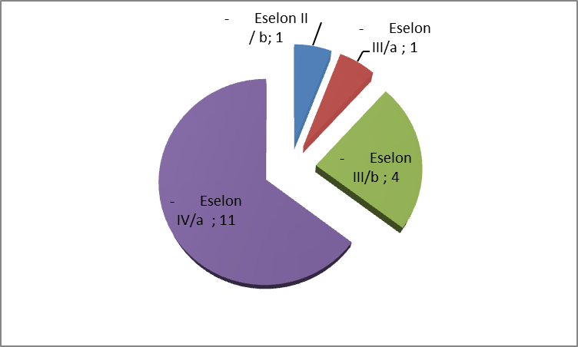
- Jabatan Struktural :
- Eselon II / b : 1 Orang
- Eselon III/a : 1 Orang
- Eselon III/b : 4 Orang
- Eselon IV/a : 11 Orang

Gambar. 1.2
- 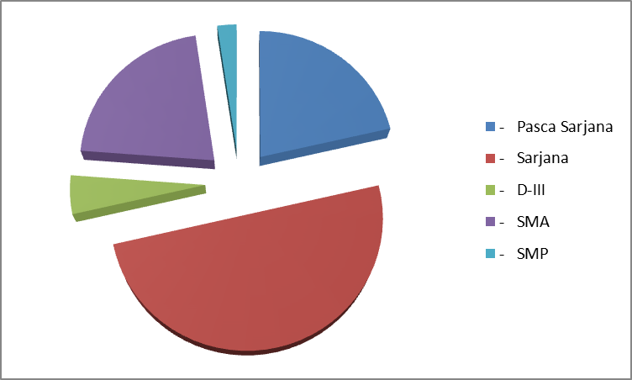
- Pendidikan:
- Pasca Sarjana : 9 Orang
- Sarjana : 21 Orang
- D-III : 2 Orang
- SMA : 9 Orang
- SMP : 1 Orang

- STRUKTUR ORGANISASI
Sejak diberlakukannya Undang-Undang Nomor 23 Tahun 2014 (Lembaran Negara Republik Indonesia Nomor 5587) tentang Pemerintah daerah, maka kedudukan Pemerintah berubah menjadi Perangkat Daerah. Sehubungan dengan hal tersebut, maka dalam usaha meningkatkan penyelenggaraan pemerintahan, pelaksanaan pembangunan dan pelayanan masyarakat secara berdaya guna dan berhasil guna, maka telah diatur dan ditetapkan Organisasi Perangkat Daerah Dinas Keluarga Berencana, Pemberdayaan Perempuan dan Perlindungan Anak yang sesuai dengan Peraturan Bupati Cilacap Nomor 153 Tahun 2021 tentang Kedudukan, Susunan Organisasi dan Tugas dan Fungsi serta Tata Kerja Dinas Keluarga Berencana, Pemberdayaan Perempuan dan Perlindungan Anak Kabupaten Cilacap. Struktur Organisasi dan tata kerja tersebut dimaksudkan agar penyelenggaraan pemerintahan, pembangunan dan pelayanan masyarakat dapat dilaksanakan secara efisien dan efektif untuk menjawab tantangan perkembangan masyarakat. Adapun bagan organisasi perangkat daerah sebagaimana gambar berikut :
Gambar 1.3
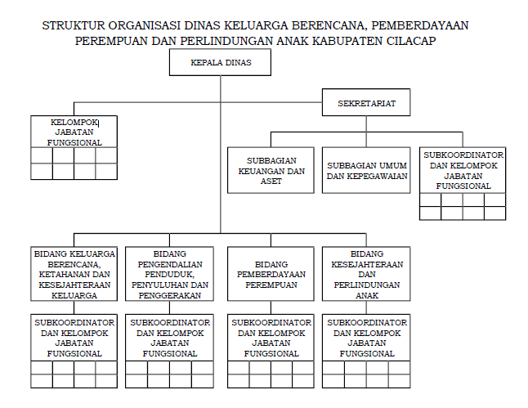

- MAKSUD DAN TUJUAN
Maksud disusunnya LKjIP Dinas Keluarga Berencana, Pemberdayaan Perempuan dan Perlindungan Anak Kabupaten Cilacap Tahun 2022 adalah sebagai bentuk pertanggungjawaban pelaksanaan tugas dan fungsi pemerintah daerah selama kurun waktu satu tahun dalam mencapai tujuan/sasaran strategis instansi.
Tujuan Penyusunan LKjIP Dinas Keluarga Berencana, Pemberdayaan Perempuan dan Perlindungan Anak Kabupaten Cilacap Tahun 2022 sebagai alat untuk mendapatkan masukan stakeholders demi perbaikan kinerja Dinas Keluarga Berencana, Pemberdayaan Perempuan dan Perlindungan Anak Kabupaten Cilacap. Identifikasi keberhasilan, permasalahan dan solusi yang tertuang dalam LKjIP, menjadi sumber untuk perbaikan perencanaan dan pelaksanaan program/ kegiatan yang akan datang. Dengan pendekatan ini, LKjIP sebagai proses evaluasi menjadi bagian yang tidak terpisahkan dari perbaikan yang berkelanjutan untuk meningkatkan kinerja pemerintahan melalui perbaikan pelayan publik.

- SISTEMATIKA PENULISAN
Penulisan LKjIP Dinas Keluarga Berencana, Pemberdayaan Perempuan dan Perlindungan Anak Kabupaten Cilacap Tahun 2022 disusun dengan sistematika mengacu pada Peraturan Menteri Negara Pendayaguaan Aparatur Negara dan Reformasi Birokrasi Nomor 53 Tahun 2014 tentang Petunjuk Teknis Perjanjian Kinerja, Pelaporan Kinerja dan Tata Cara Review Atas Laporan Kinerja Instansi Pemerintah, sebagai berikut:
- BAB I PENDAHULUAN
Menyajikan penjelasan umum organisasi, dengan penekanan kepada aspek strategis organisasi serta permasalahan utama (strategic issued) yang sedang dihadapi.
- BAB II PERENCANAAN KINERJA
Menyajikan ringkasan/ikhtisar perjanjian kinerja tahun yang bersangkutan.
- BAB III AKUNTABILITAS KINERJA
Menyajikan Capaian Kinerja Organisasi dan Realisasi Anggaran. Capaian kinerja organisasi untuk setiap pernyataan kinerja sasaran strategis sesuai dengan hasil pengukuran kinerja. Untuk setiap pernyataan kinerja sasaran strategis tersebut dilakukan analisis capaian kinerja sebagai berikut:
- Membandingkan antara target dan realisasi kinerja tahun ini, antara realisasi dan capaian kinerja tahun ini dengan tahun lalu dan beberapa tahun terakhir, realisasi kinerja sampai dengan tahun ini dengan target jangka menengah yang terdapat dalam dokumen perencanaan strategis organisasi
- Analisis penyebab keberhasilan/kegagalan atau peningkatan/penurunan kinerja serta alternative solusi yang telah dilakukan
- Analisis atas efisiensi penggunaan sumber daya
- Diuraikan juga realisasi anggaran yang digunakan dan yang telah digunakan untuk mewujudkan kinerja organisasi dan Prestasi/ Pernghargaan yang diraih
- BAB IV PENUTUP
Menguraikan simpulan umum atas capaian kinerja organisasi serta langkah di masa mendatang yang akan dilakukan untuk meningkatkan kinerjanya.
- Lampiran.
BAB II
PERENCANAAN KINERJA

Berdasarkan Peraturan Presiden Republik Indonesia Nomor 29 tahun 2014 tentang Sistem Akuntabilitas Kinerja Instansi Pemerintah, penyelenggaraan SAKIP meliputi rencana strategis, perjanjian kinerja, pengukuran kinerja, pengelolaan data kinerja, pelaporan kinerja, review dan evaluasi kinerja. Rencana strategis menjadi landasan dalam penyelenggaraan SAKIP. Perencanaan strategis merupakan proses yang berorientasi pada hasil yang ingin dicapai dalam kurun waktu 1 (satu) sampai dengan 5 (lima) tahun dengan memperhitungkan seluruh aspek baik yang menyangkut potensi, peluang dan kendala yang ada. Perencanaan strategis harus disusun secara integral komprehensif dan implementatif sehingga dapat dilaksanakan dengan efektif dan efisien serta dapat mencapai hasil yang optimal. Dalam rangka pengintegrasian perencanaan PD dalam kerangka sistem pembangunan daerah, maka seluruh PD wajib menyusun dokumen perencanaan strategis (RENSTRA) yang merupakan Dokumen Perencanaan Pembangunan Daerah untuk periode 5 (lima) tahun. Dinas Keluarga Berencana, Pemberdayaan Perempuan dan Perlindungan Anak Kabupaten Cilacap telah menyusun RENSTRA Dinas Keluarga Berencana, Pemberdayaan Perempuan dan Perlindungan Anak Kabupaten Cilacap 2017-2022 yang ditetapkan dengan Keputusan Bupati Cilacap Nomor 108 Tahun 2018 tentang Rencana Strategis (RENSTRA) Dinas KB, PP dan PA Kabupaten Cilacap Tahun 2017-2022. Selain itu, juga menyusun Rencana Kerja Tahunan (RKT) untuk setiap jangka waktu tahunan.

- RENCANA STRATEGIS
Rencana Strategis (RENSTRA) sangat diperlukan oleh masing-masing Perangkat Daerah, karena dengan adanya rencana strategis akan membantu Perangkat Daerah dalam menentukan arah dan tujuan yang ingin dicapai, sehingga SKPD dapat lebih berperan dalam memberikan respon terhadap berbagai perubahan dan tuntutan lingkungan. Disamping itu rencana strategis akan memperjelas konsep organisasi Pemerintah Daerah dalam melakukan aktivitas agar tujuan dapat tercapai secara efektif dan efisien dengan mempertimbangkan seluruh potensi dan kemampuan yang ada secara integral komprehensif.
Rencana strategis Dinas Keluarga Berencana, Pemberdayaan Perempuan dan Perlindungan Anak Kabupaten Cilacap dimanifestasikan dalam bentuk dokumen Renstra Tahun 2017-2022 yang mencakup Visi, Misi, Tujuan, Sasaran, Strategi, Arah Kebijakan, Program dan Kegiatan, sedangkan uraian target kinerja sasaran yang ingin dicapai dalam tahun 2022 beserta program dan kegiatan pendukungnya dan rencana aksi pencapaiannya akan dijabarkan tersendiri dalam Dokumen kinerja Dinas Keluarga Berencana, Pemberdayaan Perempuan dan Perlindungan Anak Kabupaten Cilacap Tahun 2022.

VISI
Visi adalah suatu pandangan yang terdapat pada organisasi atau lembaga yang mempunyai pandangan jauh tentang tujuan-tujuan dan apa yang harus dilakukan untuk menggapai tujuan tersebut pada masa yang akan datang. Untuk itu, Pemerintah Kabupaten Cilacap menetapkan visi daerah :
“ CILACAP SEMAKIN SEJAHTERA SECARA MERATA”
“Bangga Mbangun Desa”
MISI
Misi adalah mendeklarasikan tentang apa yang harus dikerjakan oleh organisasi atau lembaga dalam mewujudkan Visi. Oleh karena itu dalam rangka mewujudkan visi, Kepala Daerah dan Wakil Kepala Daerah terpilih memiliki 5 misi. Dari misi-misi yang telah ditetapkan yang terkait dengan tugas dan fungsi Dinas Keluarga Berencana, Pemberdayaan Perempuan dan Perlindungan Anak terdapat pada misi ke - 1 yaitu :
“Meningkatkan Layanan Pendidikan dan Kesehatan Rohani dan Jasmani serta Kesejahteraan Sosial dan Keluarga”
- Tujuan, Sasaran dan Indikator Kinerja
Tujuan dan sasaran dirumuskan dalam rangka mencapai misi. Tujuan adalah sesuatu kondisi yang akan dicapai atau dihasilkan dalam jangka waktu 5 (lima) tahunan. Sedangkan sasaran adalah hasil atau kondisi yang diharapkan dari suatu tujuan yang terukur formulasinya. Indikator Kinerja ditetapkan untuk memperoleh ukuran keberhasilan dalam pencapaian suatu tujuan dan sasaran strategis organisasi yang digunakan untuk perbaikan kinerja dan peningkatan akuntabilitas kinerja. Rumusan tujuan, sasaran dan indikator kinerja Utama Dinas KB PP dan PA Kabupaten Cilacap yang dijabarkan dari visi dan misi Rencana Pembangunan Jangka Menengah Kabupaten Cilacap sebagaimana berikut seperti pada tabel 2.1
Tabel 2.1 Tujuan, Sasaran dan Indikator Kinerja Dinas KB, PP dan PA Kab Cilacap
Tahun 2017-2022 menurut Misi
Misi Ke 1: Meningkatkan Layanan Pendidikan dan Kesehatan Rohani dan Jasmani ……………serta Kesejahteraan Sosial dan Keluarga
No | Tujuan | Indikator Tujuan | Sasaran Strategis | Indikator Sasaran
1 | Meningkatkan akuntabilitas kinerja Dinas KB, PP dan PA Kab. Cilacap | Nilai Akuntabilitas Kinerja Instansi Pemerintah | Meningkatnya kinerja pelayanan Dinas KB, PP dan PA | Nilai IKM/SKM Dinas KB, PP dan PA
2 | Meningkatkan pengendalian pertumbuhan penduduk | Laju Pertumbuhan Penduduk | Meningkatnya capaian program KB | TFR
3 | Meningkatkan kesejahteraan sosial dan kesetaraan gender | Persentase Sumbangan pendapatan perempuan dalam keluarga | Meningkatnya implementasi PUG | Persentase Sumbangan Pendapatan Perempuan dalam Keluarga
 |  |  |  | Rasio Kekerasan Terhadap Perempuan
4 | Meningkatkan predikat Kota Layak Anak yang di raih Kab. Cilacap | Tingkat Capaian Kabupaten Layak Anak | Meningkatnya predikat Kota Layak Anak yang di raih Kab. Cilacap | Persentase kekerasan terhadap anak
 |  |  |  | Persentase anak korban kekerasan yang terlayani sesuai standart
 |  |  |  | Persentase Kecamatan yang layak anak
Adapun indikator kinerja utama Dinas KB PP dan PA Kabupaten Cilacap seperti terlihat
pada table 2.2
Tabel 2.2 Indikator Kinerja Utama Dinas KB, PP dan PA Kab Cilacap
No | Tujuan | Sasaran Strategis | Indikator Kinerja | Penjelasan
1 | Meningkatkan pengendalian pertumbuhan penduduk | Meningkatnya capaian program KB | TFR | Jumlah rata-rata anak yang dilahirkan setiap wanita
2 | Meningkatkan kesejahteraan sosial dan kesetaraan gender | Meningkatnya implementasi PUG | Persentase Sumbangan pendapatan perempuan dalam keluarga | Jumlah Sumbangan pendapatan perempuan dalam keluarga dibagi jumlah seluruh pendapatan keluarga
2 | Meningkatkan kesejahteraan sosial dan kesetaraan gender | Meningkatnya implementasi PUG | Rasio kekerasan terhadap perempuan | jumlah Kekerasan terhadap perempuan dibagi dengan jumlah seluruh kekerasan pada tahun n
3 | Meningkatkan predikat Kota Layak Anak yang di raih Kab. Cilacap | Meningkatnya predikat Kota Layak Anak yang di raih Kab. Cilacap | Persentase kekerasan terhadap anak | Jumlah kekerasan terhadap anak dibagi jumlah seluruh tindak kekerasan dalam tahun n
3 |  |  | Persentase anak korban kekerasan yang terlayani sesuai standart | Jumlah anak korban kekerasan yang terlayani sesuai standart dibagi jumlah seluruh anak korban kekerasan
3 |  |  | Persentase Kecamatan yang layak anak | Jumlah Kecamatan yang layak anak / jumlah seluruh kecamatan

2. Strategi dan arah kebijakan
Strategi dan arah kebijakan dirumuskan berdasarkan isu-isu strategis dalam rangka menyelesaikan masalah-masalah pembangunan dan mencapai tujuan yang telah ditetapkan berdasarkan misi Dinas KB PP dan PA Kabupaten Cilacap 2017-2022.

Ada beberapa isu strategis yang menjadi permasalahan pokok yang dihadapi pada umumnya yang terdapat dalam Renstra Dinas Keluarga Berencana, Pemberdayan Perempuan dan Perlindungan Anak Kabupaten Cilacap Tahun 20017-2022 yang telah dirumuskan untuk mencapai tujuan. Penyelesaian masalah yang berkaitan dengan satu isu strategis diselesaikan melalui pilihan satu atau lebih strategi dan kebijakan.Untuk mencapai visi, misi, tujuan, sasaran tersebut maka sesuai dengan kapasitas dan ruang lingkup tupoksi Dinas Keluarga Berencana, Pemberdayaan Perempuan dan Perlindungan Anak Kabupaten Cilacap, ditetapkan beberapa strategi pilihan berdasarkan analisa SWOT dan guna mewujudkan strategi tersebut Dinas Keluarga Berencana, Pemberdayaan Perempuan dan Perlindungan Anak Kabupaten Cilacap telah menyusun program dan kegiatan strategis yang diawali dengan penetapan arah kebijakan. Adapun Strategi Dinas Keluarga Berencana, Pemberdayaan Perempuan dan Perlindungan Anak antara lain sebagai berikut :
    - Urusan Pemberdayaan Perempuan dan Perlindungan Anak
- Meningkatkan pemahaman dan komitmen pemerintah daerah, masyarakat, dunia usaha dan media massa tentang pentingnya pengintegrasian perspektif gender dalam pembangunan di berbagai bidang.
- Melakukan pendampingan teknis dalam penyusunan program, kegiatan dan anggaran yang responsif gender pada perangkat daerah melalui pelaksanaan Perencanaan dan Penganggaran yang Responsif Gender (PPRG).
- Memperkuat lembaga/jejaring PUG di daerah untuk peningkatan efektifitas dan efisiensi pelaksanaan PUG.
- Peningkatan kapasitas perempuan, termasuk perempuan dari kelompok marginal dan rentan, dalam rangka pemenuhan hak politik termasuk sebagai kader atau calon anggota legislatif, serta sebagai pengambil keputusan di eksekutif dan yudikatif.
- Meningkatnya kualitas hidup perempuan pada kelompok masyarakat melalui pemberian pelatihan keterampilan
- Meningkatkan pemahaman pemerintah, aparat penegak hukum, masyarakat dan dunia usaha tentang pencegahan dan penanganan tindak kekerasan terhadap perempuan termasuk TPPO.
- Meningkatkan kualitas lembaga layanan termasuk SDM yang melayani perempuan korban kekerasan, yang mencakup layanan pengaduan, rehabilitasi kesehatan, rehabilitasi sosial, penegakan dan bantuan hukum, serta pemulangan dan reintegrasi sosial.
- Meningkatkan pemahaman dan komitmen pemerintah, masyarakat, dunia usaha dan media massa tentang pemenuhan hak anak di daerah.
- Memperkuat jejaring kelembagaan pemerintah, masyarakat dan dunia usaha di pusat dan daerah dalam pelaksanaan, pengawasan, pemantauan, dan evaluasi perlindungan khusus anak.
        - Meningkatkan pengawasan pelaksanaan penegakan hukum berbasis restorative justice, termasuk pemberian bantuan hukum bagi anak sebagai pelaku, korban, atau saksi tindak kekerasan dan rehabilitasi sosial anak.

    - Urusan Keluarga Berencana
- Menurunkan tingkat kelahiran rata –rata ( TFR ) melalui peningkatan CPR dan menurunkan Un met need
- Peningkatan akses dan pelayanan KB yang merata dan berkualitas, peningkatan penggerakan pelayanan KB metode kontrasepsi jangka panjang
- Penguatan advokasi dan komunikasi, informasi, edukasi ( KIE ) Bangga Kencana, pengembangan advokasi dan KIE tentang program Bangga Kencana yang sinergi baik lintas sektor maupun lintas pemerintah di semua tingkatan wilayah.
- Optimalisasi peran kelembagaan dalam pembinaan ketahanan dan kesejahteraan keluarga
- Peningkatan pembinaan ketahanan remaja melului peningkatan peran dan fungsi serta kualitas dan kuantitas kegiatan kelompok remaja ( PIK KRR ) dengan mendorong remaja untuk mempunyai kegiatan yang positif dengan meningkatkan status kesehatan, memperoleh pendidikan dan meningkatkan jiwa kepemimpinan.
- Peningkatan pembangunan keluarga melalui peningkatan pemahaman masyarakat tentang pentingnya Keluarga Berencana dalam pembangunan kesejateraan keluarga.
- Penguatan regulasi, kelembagaan serta data dan informasi melalui peningkatan koordinasi, fasilitasi seluruh instansi dalam pemanfaatan dan dan informasi kependudukan untuk perencanaan dan evaluasi kebijakan daerah.

Kebijakan
Kebijakan yang diambil dalam rangka pelaksanaan strategi adalah sebagai berikut:
- Urusan Pemberdayaan Perempuan dan Perlindungan Anak
- Peningkatan KKG dengan fokus pada penguatan kelembagaan pengarustamaan gender, penyusunan PPRG dan pendampingan implementasi PPRG.
- Peningkatan peran perempuan dalam berbagai tahapan dan proses pembangunan di semua bidang.
- Peningkatan keberdayaan perempuan dalam pengelolaan ekonomi rumah tangga dengan fokus pada UMKM perempuan.
- Peningkatan pencegahan terjadinya kekerasan terhadap perempuan termasuk Tindak Pidana Perdagangan Orang
- Penguatan lembaga penyedia layanan perlindungan korban kekerasan dan perdagangan orang dengan fokus pada penanganan wilayah on the spot.
- Pemenuhan hak anak dengan fokus pada percepatan pencapaian Kabupaten/Kota Layak Anak.
- Peningkatan koordinasi dalam rangka percepatan implementasi kebijakan terkait perlindungan khusus kepada anak
- Penguatan dan peningkatan peran lembaga penyedia layanan perlindungan khusus anak dalam penanganan berbagai kasus anak.
- Urusan Keluarga Berencana
      - Penyusunan kebijakan daerah dalam upaya menurunkan tingkat kelahiran melalui peningkatan peserta KB aktif dan menurunkan jumlah PUS yang tidak ber KB
      - Peningkatan pengetahuan dan pemahaman kesehatan reproduksi bagi remaja melalui pendidikan, sosialisasi mengenai pentingnya wajib belajar 12 tahun dalam rangka pendewasaan usia perkawinan dan peningkatan intensitas layanan KB bagi pasangan usia muda guna mencegah kelahiran usia remaja.
      - Advokasi program kependudukan keluarga berencana dan pembangunan keluarga kepada para pembuat kebijakan, serta promosi dan penggerakan kepada masyarakat dalam penggunaan alat dan obat kontrasepsi.
      - Pengembangan sistem distribusi alat kontrasepsi sesuai kebutuhan masyarakat
      - Penyediaan sarana dan prasarana serta jaminan ketersediaan alat dan obat kontrasepsi yang memadai disetiap fasilitas kesehatan KB dan jejaring pelayanan serta pendayagunaan fasilitas kesehatan untuk pelayanan KB
      - Peningkatan pelayanan KB dengan penggunaan MKJP dengan memberikan informasi secara berkesinambungan untuk keberlangsungan kesertaan ber KB serta pembinaan pelayanan KB lanjutan dengan mempertimbangkan prinsip rasional, efektif dan efisien ( REE ).
      - Pembinaan ketahanan dan pemberdayaan keluarga melalui kelompok kegiatan bina keluarga dalam rangka melestarikan kesertaan ber KB dan memberikan pengaruh keluarga calon akseptor untuk ber KB.
      - Optimalisasi peran kelembagaan dalam pembinaan ketahanan dan kesejahteraan keluarga
      - Penguatan dan pemaduan kebijakan pelayanan KB dan kesehatan reproduksi yang merata dan berkualitas

- RENCANA KINERJA TAHUNAN (RKT) Tahun 2022
Berdasarkan tujuan, sasaran strategis dan arah kebijakan yang telah ditetapkan dalam Renstra serta RKT Tahun 2022 Dinas Keluarga Berencana, Pemberdayaan Perempuan dan Perlindungan Anak Kabupaten Cilacap, maka upaya pencapaiannya dijabarkan secara lebih sistematis melalui perumusan program-program prioritas sebagaimana dituangkan dalam Dokumen Perjanjian Kinerja Tahun 2022 (terlampir). Tabel di bawah berisi indikator dan target kinerja untuk setiap sasaran pada tahun 2022. Setiap sasaran telah dirumuskan dalam indikator dan target kinerja yang spesifik dan terukur.

Tabel 2.3. Rencana Kinerja Tahunan ( RKT ) Tahun 2022
No | Sasaran Strategis | Indikator Kinerja | Satuan | Target
1 | Meningkatnya kinerja pelayanan Dinas KB, PP dan PA | Nilai IKM/SKM Dinas KB, PP dan PA | Nilai | 83
2 | Meningkatnya capaian program KB | TFR | % | 2,3
3 | Meningkatnya implementasi PUG | Persentase Sumbangan pendapatan perempuan dalam keluarga | % | 26,78
3 | Meningkatnya implementasi PUG | Rasio kekerasan terhadap perempuan | % | 0,00025
4 | Meningkatnya predikat Kota Layak Anak yang di raih Kab. Cilacap | Persentase kekerasan terhadap anak | % | 0,12
4 |  | Persentase anak korban kekerasan yang terlayani sesuai standart | % | 93
4 |  | Persentase Kecamatan yang layak anak | % | 100

- PERJANJIAN KINERJA TAHUN 2022
Perjanjian Kinerja merupakan tekad dan janji yang perlu dilakukan oleh pimpinan instansi di lingkungan Pemerintahan karena merupakan wahana proses yang akan memberikan perspektif mengenai apa yang diinginkan untuk dihasilkan. Perencanaan kinerja yang dilakukan oleh instansi akan dapat berguna untuk menyusun prioritas kegiatan yang dibiayai dari sumber dana yang terbatas. Dengan perencanaan kinerja tersebut diharapkan fokus dalam mengarahkan dan mengelola program atau kegiatan instansi akan lebih baik, sehingga diharapkan tidak ada kegiatan instansi yang tidak terarah.
Berdasarkan visi, misi, tujuan, sasaran strategis dan arah kebijakan yang telah ditetapkan dalam Renstra serta RKT tahun 2022 Dinas Keluarga Berencana, Pemberdayaan Perempuan dan Perlindungan Anak Kabupaten Cilacap, maka upaya pencapaiannya dijabarkan secara lebih sistematis melalui perumusan program-program prioritas sebagaimana dituangkan dalam Dokumen Perjanjian Kinerja Tahun 2022 ( terlampir ). Program-program yang mendukung masing-masing sasaran tahun 2022 sesuai dokumen Perjanjian Kinerja adalah sebagaimana tabel 2.4 di bawah ini. Adapun rencana penggunaan anggaran program kegiatan sebagaimana lampiran Rencana Aksi Penggunaan Anggaran Pendukung Sasaran, sedangkan rencana tahapan pencapaian target kinerja tahun 2022 sebagaimana yang telah diperjanjikan dalam dokumen perjanjian kinerja disajikan pada lampiran Rencana Aksi Tahapan Pencapaian Perjanjian Kinerja.

Tabel 2.4. Program yang dilaksanakan untuk Pencapaian Sasaran Sesuai Perjanjian Kinerja Tahun 2022
No | Sasaran Strategis | Indikator Kinerja | Satuan | Target | Program | Anggaran
1 | Meningkatnya kinerja pelayanan Dinas KB, PP dan PA | Nilai IKM/SKM Dinas KB, PP dan PA | point | 83,5 | Program Penunjang Urusan Pemerintah Daerah Kabupaten/Kota | 7.644.582.504,00
2 | Meningkatnya capaian program KB | TFR | % | 2,3 | Program Pengendalian Penduduk | 300.990.000,00
 |  |  |  |  | Program Pembinaan Keluarga Berencana (KB) | 10.389.314.000,00
 |  |  |  |  | Program Pemberdayaan dan Peningkatan Keluarga Sejahtera (KS) | 8.645.100.000,00
3 | Meningkatnya implementasi PUG | Persentase Sumbangan pendapatan perempuan dalam keluarga | % | 26,78 | Program Peningkatan Kualitas Keluarga
  160.000.000,00
3 | Meningkatnya implementasi PUG | Rasio Kekekrasan Terhadap Perempuan | % | 0,00025 | Program Pengarusutamaan Gender dan Pemberdayaan Perempuan | 325.000.000,00
3 | Meningkatnya implementasi PUG |  |  |  | Program Perlindungan Perempuan | 803.586.400,00
 |  |  |  |  | Program Pengelolaan Sistem Data Gender dan Anak | 42.500.000,00
4 | Meningkatnya predikat Kota Layak Anak yang di raih Kab. Cilacap | Persentase kekerasan terhadap anak | % | 0,12 | Program Perlindungan Khusus Anak | 530.050.000,00
4 |  | Persentase anak korban kekerasan yang terlayani sesuai standart | % | 93 | Program Pemenuhan Hak Anak | 285.000.000,00
 |  | Persentase Kecamatan yang layak anak | % | 100 | Program Pemenuhan Hak Anak | 152.312.500,00

- INSTRUMEN GUNA MENDUKUNG PENGELOLAAN KINERJA

      - Sistem Informasi Pemerintahan Daerah (SIPD)
SIPD adalah suatu sistem yang mendokumentasikan, mengadministrasikan, serta mengolah data pembangunan daerah menjadi informasi yang disajikan kepada masyarakat dan sebagai bahan pengambilan keputusan dalam rangka perencanaan, pelaksanaan, evaluasi kinerja pemerintah daerah.
Sementara itu, tujuannya untuk mengoptimalkan pemanfaatan data dan informasi pembangunan daerah.
Gambar 2.1
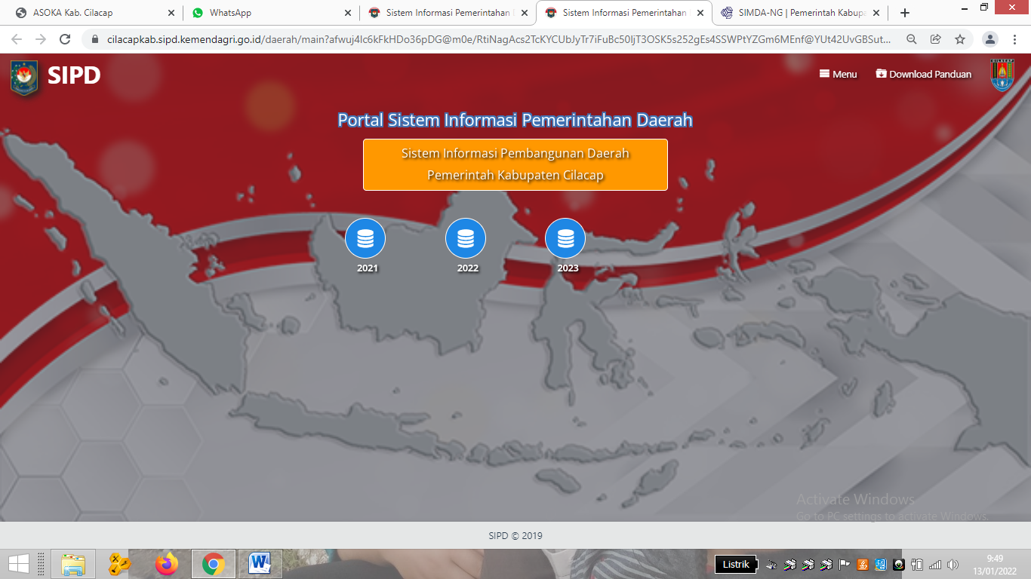

      - E-Sakip
Sesuai catatan dan rekomendasi Kementrian PAN dan RB atas Hasil Evaluasi LAKIP Kabupaten Cilacap Tahun 2019, dalam rangka percepatan terwujudnya Performance Based Budgeting maka Pemkab Cilacap telah membangun aplikasi e-SAKIP yang telah terintregrasi dengan aplikasi e-Planning dan e-Budgeting. Melalui aplikasi e-SAKIP Kepala PD dan Pimpinan Daerah dapat memantau kinerja bawahan setiap saat jika diperlukan karena bisa dimonitor secara langsung melalui laptop, tablet, maupun smartphone dengan memanfaatkan username dan password yang sudah ada. Dengan demikian, pengendalian dan pengawasan terhadap capaian kinerja PD dapat dilakukan dengan mudah dan sesuai target yang ditetapkan.
Gambar 2.2
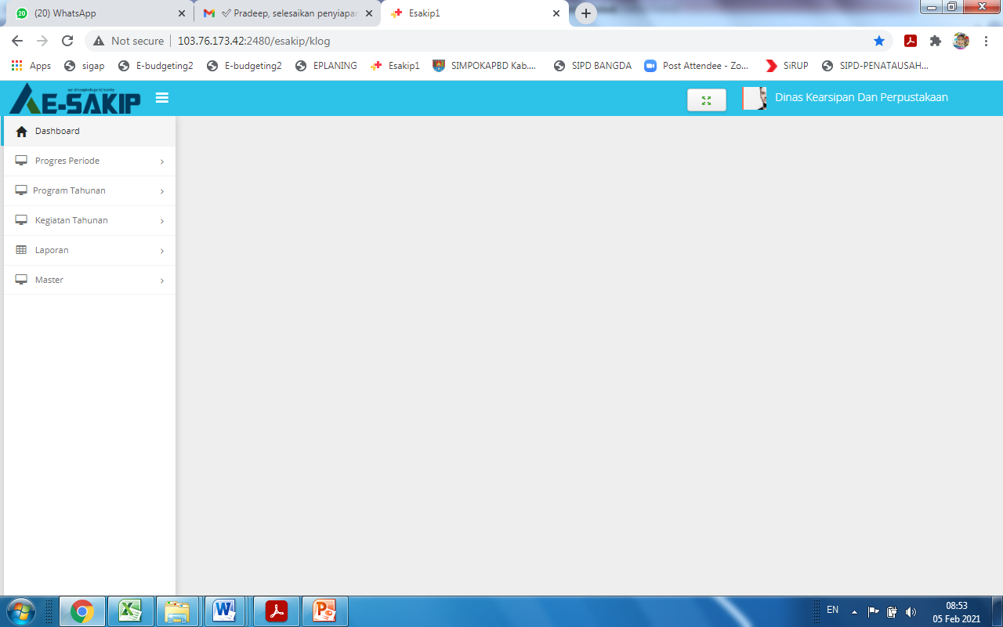
      - e-SKP
Penerapan sistem Sasaran Kerja Pegawai secara elektronik (e-SKP) secara praktis berfungsi sebagai kontrol kinerja dalam satuan kerja maupun organisasi, selain untuk efisiensi dan tata kelola yang baik berkaitan dengan reformasi birokrasi. Dengan adanya SKP ini dapat diketahui sampai dimana pencapaian kinerja masing-masing pegawai. SKP memuat kegiatan tugas pokok jabatan PNS, serta target yang harus dicapai dalam kurun waktu penilaian yang dinilai dengan jumlah bobot keseluruhan 100. Penilaian SKP dilakukan dengan membandingkan realisasi kerja dengan target yang telah ditetapkan berdasarkan aspek kualitas, kuantitas, waktu dan biaya. Perilaku kerja juga turut menjadi penilaian dalam SKP. Selain itu manfaat dan kegunaan e-SKP ini, untuk memonitor pekerjaan pegawai setiap hari.
Gambar 2.3
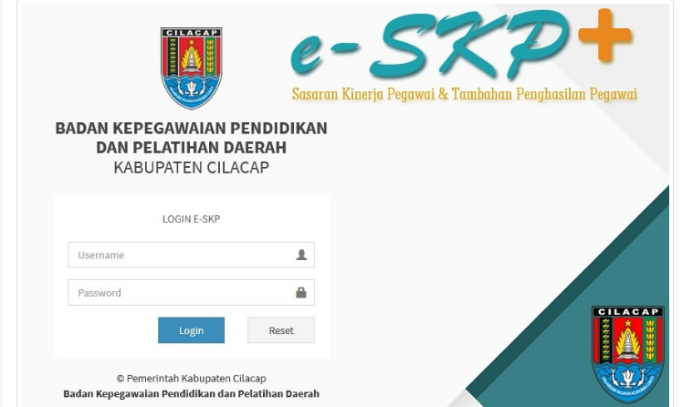
      - Aplikasi E-Visum Penyuluh KB
Aplikasi yang dibuat untuk mendukung kinerja PLKB/PKB di lini lapangan. Diantaranya adalah mengelola visum kerja, mengelola kampung KB, monitoring dan evaluasi kegiatan dan update informasi atau petunjuk pengelolaan program KKBPK di tingkat desa/kelurahan.
Gambar 2.4
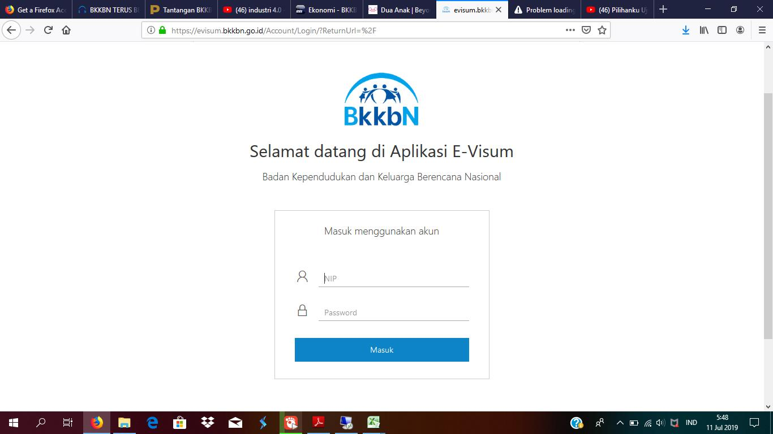

      - Aplikasi Simda
Program aplikasi ini digunakan untuk pengelolaan keuangan daerah secara terintegrasi, meliputi penganggaran, penatausahaan, akuntansi dan pelaporannya. Output aplikasi ini yaitu:
- Penganggaran
Rencana Kerja Anggaran (RKA), RAPBD dan Rancangan Penjabaran APBD, APBD dan Penjabaran APBD beserta perubahannya, Dokumen Pelaksanaan Anggaran (DPA).
- Penatausahaan
Surat Penyediaan Dana (SPD), Surat Permintaan Pembayaran (SPP), Surat Perintah Membayar (SPM), SPJ, Surat Perintah Pencairan Dana (SP2D), Surat Tanda Setoran (STS), beserta register-register, dan formulir-formulir pengendalian anggaran lainya.
- Akuntansi dan Pelaporan
Jurnal, Buku Besar, Buku Pembantu, Laporan Keuangan (Laporan Arus Kas dan Neraca Laporan Realisasi Anggaran), pertanggungjawaban dan penjabarannya.
Gambar 2.5
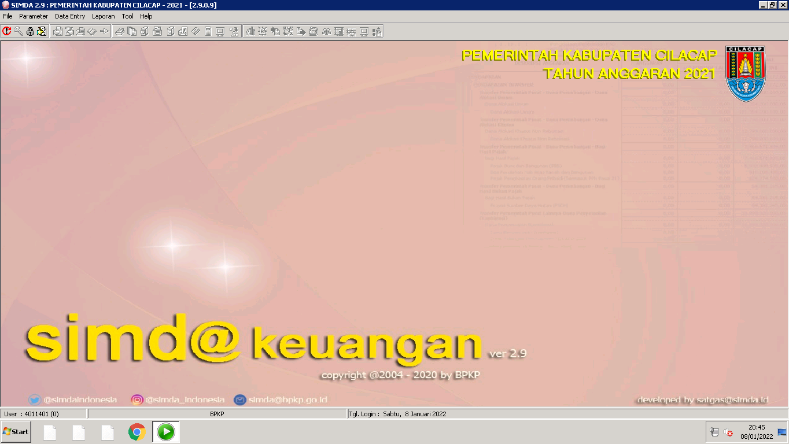

BAB III
AKUNTABILITAS KINERJA

Manajemen pembangunan berbasis kinerja mengandaikan bahwa fokus dari pembangunan bukan hanya sekedar melaksanakan program/ kegiatan yang sudah direncanakan. Esensi dari manajemen pembangunan berbasis kinerja adalah orientasi untuk mendorong perubahan, di mana program/ kegiatan dan sumber daya anggaran adalah alat yang dipakai untuk mencapai rumusan perubahan, baik pada level keluaran, hasil maupun dampak. Pendekatan ini juga sejalan dengan prinsip penyelenggaraan pemerintah daerah yang salah satu pilarnya, yaitu akuntabilitas, akan menunjukkan sejauh mana sebuah instansi pemerintahan telah memenuhi tugas dan mandatnya dalam penyediaan layanan publik yang langsung bisa dirasakan hasilnya oleh masyarakat. Karena itulah pengendalian dan pertanggungjawaban program/kegiatan menjadi bagian penting dalam memastikan akuntabilitas kinerja Dinas Keluarga Berencana, Pemberdayaan Perempuan dan Perlindungan Anak Kabupaten Cilacap telah dicapai.

- PENGUKURAN KINERJA
A.1. Capaian Indikator Kinerja Utama
Kerangka Pengukuran kinerja di Pemerintah Kabupaten Cilacap dilakukan dengan mengacu ketentuan dalam Peraturan Presiden RI Nomor 29 Tahun 2014 dan Permenpan RB Nomor 53 Tahun 2014. Adapun pengukuran kinerja tersebut dengan rumus sebagai berikut :
- Apabila semakin tinggi realisasi menunjukkan semakin tingginya kinerja atau semakin rendah realisasi menunjukkan makin rendahnya kinerja, digunakan rumus :
Realisasi Capaian Indikator Kinerja = x 100% Utama Target

- Apabila semakin tinggi realisasi menunjukkan semakin rendahnya kinerja atau semakin rendah realisasi menunjukkan semakin tingginya kinerja, digunakan rumus :
Target - ( Realisasi -Target ) Capaian Indikator Kinerja = x 100% Utama Target

Atau
( 2x Target) - Realisasi Capaian Indikator Kinerja = x 100% Utama Target

Penilaian capaian kinerja untuk setiap indikator kinerja sasaran menggunakan interpretasi penilaian dengan pengukuran dengan skala ordinal untuk setiap kategori (Sangat Rendah, Rendah, Sedang, Tinggi, Sangat Tinggi) dengan keterangan sebagai berikut:

Tabel 3.1 Pengukuran dengan Skala Ordinal
Warna | Skala Ordinal | Predikat / Kategori
 | 0 s/d 50 | Sangat Rendah
 | 50.1 s/d 65 | Rendah
 | 65.1 s/d 75 | Sedang
 | 75.1 s/d 90 | Tinggi
 | 90.1 lebih | Sangat Tinggi
Sumber: Permendagri 54 / 2010
A.2. Capaian Kinerja Sasaran
Selanjutnya berdasarkan hasil evaluasi kinerja dilakukan analisa untuk memberikan informasi yang lebih transparan mengenai keberhasilan atau ketidakberhasilan pencapaian kinerja. Untuk capaian masing-masing indikator kinerja sasaran disimpulkan berdasarkan "Metode Rata-rata Data Kelompok". Penyimpulan capaian sasaran nilai mean setiap kategori ditetapkan sebagai berikut :
Sangat Tinggi : 95
Tinggi : 82.5
Sedang : 70
Rendah : 57.5
Sangat Rendah : 25
Penyimpulan pada tingkat sasaran dilakukan dengan mengalikan jumlah indikator untuk setiap kategori (sangat berhasil, berhasil, cukup berhasil dan tidak berhasil) yang ada disetiap kelompok sasaran dengan nilai mean skala ordinal dari setiap kategori, dibagi dengan jumlah indikator yang ada di kelompok sasaran tersebut.
Jumlah indikator untuk setiap kategori x nilai mean setiap kategori Capaian Kinerja Sasaran = x 100% Jumlah indikator kinerja sasaran

A.3. Capaian Kinerja Tujuan
Adapun untuk penilaian capaian kinerja tujuan untuk setiap indikator tujuan ditetapkan rumus penghitungan dan skala ordinal sesuai Permendagri No.54 Tahun 2010 sebagaimana penghitungan indikator kinerja utama tersebut di atas.

- EVALUASI DAN ANALISIS CAPAIAN KINERJA
B.1. Capaian Indikator Kinerja Utama
Secara umum Dinas Keluarga Berencana, Pemberdayaan Perempuan dan Perlindungan Anak Kabupaten Cilacap telah melaksanakan tugas dalam rangka mencapai tujuan dan sasaran yang telah ditetapkan dalam Renstra Dinas Keluarga Berencana, Pemberdayaan Perempuan dan Perlindungan Anak Kabupaten Cilacap Tahun 2017-2022. Capaian Indikator Kinerja Utama Dinas Keluarga Berencana, Pemberdayaan Perempuan dan Perlindungan Anak Kabupaten Cilacap Tahun 2022 sebagai berikut :
Tabel 3.2 Capaian Indikator Kinerja Utama Tahun 2022
No | Sasaran Strategis | Indikator Kinerja | Satuan | Target | Realisasi | % | Kategori
1. | Meningkatnya capaian program KB | TFR | % | 2,3 | 2,04 | 112,82 | Sangat tinggi
2. | Meningkatnya implementasi PUG | Persentase Sumbangan Pendapatan Perempuan dalam keluarga | % | 26,78 | 30 | 112,19 | Sangat tinggi
2. | Meningkatnya implementasi PUG | Rasio Kekerasan Terhadap Perempuan | % | 0,00025 | 0,00010 | 161,53 | Sangat tinggi
3 | Meningkatnya Predikat Kota Layak Anak | Persentase Kekerasan Terhadap Anak | % | 0,12 | 0,018 | 185,24 | Sangat tinggi
 |  | Persentase Kekerasan Anak yang dilayani sesuai Standar | % | 93 | 100 | 111,11 | Sangat tinggi
 |  | Persentase Kecamatan yang Layak Anak | % | 100 | 100 | 120,00 | Sangat tinggi
Berdasarkan hasil pengukuran kinerja terhadap 6 (enam) indikator kinerja utama, disimpulkan bahwa semua indikator mencapai ˃ 100% dengan kategori “sangat tinggi”
B.2. Capaian Indikator Kinerja Sasaran
Tabel 3.3. Capaian Indikator Kinerja Sasaran Tahun 2022
No | Sasaran Strategis | Indikator Kinerja | Satuan | Target | Realisasi | % | Kategori
1. | Meningkatnya kinerja pelayanan Dinas KB PP dan PA | Nilai IKM/SKM Dinas KB PP dan PA | Point | 83 | 86,59 | 104,32 | Sangat tinggi
2. | Meningkatnya capaian program KB | TFR | % | 2,34 | 2,04 | 112,82 | Sangat tinggi
3. | Meningkatnya implementasi PUG | Persentase Sumbangan Pendapatan Perempuan dalam keluarga | % | 26,74 | 30 | 112,19 | Sangat tinggi
3. | Meningkatnya implementasi PUG | Rasio Kekerasan Terhadap Perempuan | % | 0,00027 | 0,00010 | 161,53 | Sangat tinggi
4 | Meningkatnya Predikat Kota Layak Anak | Persentase Kekerasan Terhadap Anak | % | 0,122 | 0,018 | 185,24 | Sangat tinggi
 |  | Persentase Kekerasan Anak yang dilayani sesuai Standar | % | 93 | 100 | 111,11 | Sangat tinggi
 |  | Persentase Kecamatan yang Layak Anak | % | 100 | 100 | 120,00 | Sangat tinggi
Berdasarkan hasil pengukuran kinerja terhadap 7 (tujuh) indikator kinerja sasaran, disimpulkan bahwa 7 ( tujuh ) indikator dikategorikan “sangat tinggi”.
Adapun Realisasi dan Capaian kinerja Indikator Sasaran tahun 2022 apabila dibandingkan dengan realisasi dan capaian kinerja tahun sebelumnya adalah sebagaimana tabel berikut :

Tabel 3.4 Realisasi dan Capaian Kinerja Indikator Tahun 2021 dibandingkan Tahun Sebelumnya
No | Indikator Kinerja Utama ( Indikator Sasaran) | Kondisi 2019 | Kondisi 2020 | 2021 |  |  | Status Realisasi 2021 terhadap realisasi 2020 | Status Realisasi 2021 terhadap realisasi 2019
 |  |  |  | Target | Reali  Sasi | % Capaian | Status Realisasi 2021 terhadap realisasi 2020 | Status Realisasi 2021 terhadap realisasi 2019
 | TFR | 2,21 | 2,11 | 2,34 | 2,04 | 112,82
 | Persentase Sumbangan Pendapatan Perempuan | 38,8 | 30 | 26,78 | 30 | 112,19
 | Rasio Kekerasan Terhadap Perempuan | 0,00022 | 0,00010 | 0,00026 | 0,00010 | 161,53
 | Persentase Kekerasan Terhadap Anak | 0,124 | 0,226 | 0,122 | 0,018 | 185,24
 | Persentase Kekerasan Anak yang dilayanai sesuai standar | 82 | 100 | 90 | 100 | 111,11
 | Persentase Kecamatan yang Layak Anak | 83,33 | 100 | 83,33 | 100 | 120,00
= naik = turun = tetap

Tabel 3.5 Perbandingan Realisasi/ Capaian Indikator KinerjaUtama Tahun 2021 dengan target akhir Renstra 2022
No | Indikator Sasaran | Th 2021 |  | Target Akhir RENSTRA 2022 |  | % Realisasi 2021 terhadap target akhir Renstra 2022
No | Indikator Sasaran | Realisasi | % Capaian | Target | % Target Capaian | % Realisasi 2021 terhadap target akhir Renstra 2022
1. | TFR | 2,04 | 112,82 | 2,3 | 100 | 111,30
2. | Persentase Sumbangan Pendapatan Perempuan dalam keluarga | 30 | 112,19 | 26,78 | 100 | 112,02
3. | Rasio Kekerasan Terhadap Perempuan | 0,00010 | 161,53 | 0,00025 | 100 | 160,00
4. | Persentase Kekerasan Terhadap Anak | 0,018 | 185,24 | 0,12 | 100 | 185,00
5. | Persentase Korban Kekerasan Anak Yang dilayani sesuai standar | 100 | 111,11 | 93 | 100 | 107,53
6. | Persentase Kecamatan yang Layak Anak | 100 | 120 | 100 | 100 | 100

Dengan telah dilaksanakan pengukuran kinerja beserta simpulan rata-rata sesuai dengan Metode Rata-rata Data kelompok, maka dari 6 sasaran strategis dengan indikator kinerja tersebut, pencapaian kinerja masing-masing sasaran sebagai berikut :
Tabel 3.6 Rata-Rata Capaian Strategis Tahun 2021
No | Sasaran Strategis | Jumlah Indikator | Rata-rata | Kategori | Rincian Kategori untuk Indikator
 |  |  |  |  | Sangat Tidak Berhasil  (<50) | Cukup Berhasil  (65-75) | Berhasil  (75-90) | Sangat Berhasil  (>90)
1. | Meningkatnya kinerja pelayanan dinas KB PP dan PA | 1 | 95 | Sangat berhasil | - | - | - | 1
2. | Meningkatnya capaian program KB | 1 | 95 | Sangat berhasil | - | - | - | 1
3. | Meningkatnya Implementasi PUG | 2 | 95 | Sangat berhasil |  |  |  | 2
4 | Meningkatnya predikat kota layak anak yang diraih Kabupaten Cilacap | 3 | 95 | Sangat berhasil | - | - | - | 3
Rata-rata Capaian Sasaran Strategis |  | 7 | 95 | Sangat berhasil | - | - | - | 7

Rata-rata capaian sasaran strategis sebesar 95 % dengan kategori Sangat Berhasil. Capaian dari 7 (tujuh) sasaran strategis, ini naik dari capaian tahun 2020 sebesar 84,71 % atau /naik sebesar 10,29 %.

B.2. Capaian Indikator Kinerja Tujuan
Capaian tujuan yang telah ditetapkan sebagai berikut :
Tabel 3.7 Capaian Indikator Kinerja Tujuan
No | Tujuan | Indikator Kinerja Tujuan | Satuan | Target | Realisasi | % | Predikat/ Kategori
1. | Meningkatkan akuntabilitas kinerja Dinas KB PP dan PA | Nilai Akuntabilitas Kinerja Instansi Pemerintah | Point | 75,5 | 73,71 | 97,6 | akan tercapai
2. | Meningkatkan Pengendalian Pertumbuhan Penduduk | Laju Pertumbuhan Penduduk | % | 0,3 | 1,18 | -193,33 | Tidak tercapai
3 | Meningkatkan Kesejahteraan Sosial dan Kesetaraan Gender | Persentase Sumbangan Pendapatan Perempuan dalam Keluarga | % | 26,74 | 30 | 112,19 | Tercapai
4 | Meningkatkan Predikat Kota Layak Anakyang diraih Kabupaten Cilacap | Tingkat Capaian Kabupaten Layak Anak | Nilai | 700 | 700 | 100 | Tercapai
Berdasarkan hasil pengukuran tehadap 4 (empat) Indikator kinerja tujuan di atas, disimpulkan :
2 (dua) indikator (50%) dikategorikan " Tercapai"
1 (satu) indikator (25%) dikategorikan "Akan Tercapai".
1 (satu) indikator (25%) dikategorikan " TidakTercapai"

- EVALUASI DAN ANALISIS CAPAIAN KINERJA SASARAN
Sasaran 1 . Nilai IKM/SKM Dinas KB PP dan PA
Hasil evaluasi capaian kinerja sasaran 1 dengan 1 (satu) indikator kinerja mendapatkan angka nilai capaian sebesar 95 % dengan kategori “sangat berhasil”. Capaian kinerja sasaran bisa dikatakan sangat berhasil. Adapun hasil pengukuran indikator kinerja sasaran ini sebagai berikut :

Tabel 3.8 Pengukuran Capaian Indikator sasaran 1
No | Indikator Sasaran | Kondisi Awal tahun 2018 | Capaian/Kondisi s.d. 2019 | Capaian/Kondisi s.d. 2020 | 2021 |  |  | Target Akhir RENSTRA 2022 | Capaian 2021 AKHIR RENSTRA(%)
 |  |  |  |  | Target | Realisasi | % Realisasi | Target Akhir RENSTRA 2022 | Capaian 2021 AKHIR RENSTRA(%)
1.1.1 | Nilai IKM/SKM Dinas KB, PP dan PA | 79,8 | 82,3 | 87,27 | 83 | 86,25 | 103,91 | 83,5 | 103,29

Tabel 3.9. Nilai IKM Dinas KB PP dan PA Tahun 2021
DINAS KELUARGA BERENCANA , PEMBERDAYAAN PEREMPUAN DAN PERLINDUNGAN ANAK
No. | Unsur Pelayanan | NRR
1. | Persyaratan | 3,35
2. | Sistem, Mekanisme, dan Prosedur | 3,50
3. | Waktu Penyelesaian | 3,55
4. | Biaya / Tarif | 3,55
5. | Produk Spesifikasi  Jenis Pelayanan | 3,35
6. | Kompetensi  Pelaksana | 3,50
7. | Perilaku Pelaksana | 3,50
8. | Penanganan  Pengaduan, Saran | 3,30
9. | Sarana dan  Prasarana | 3,45

NILAI IKM

86,25

Jumlah responden : 20

Laki - laki : 0

Perempuan : 20

B
BAIK

Tabel 3.10.
Nilai Presepsi, Nilai Interval, Nilai Interval Konversi, Mutu
Pelayanan dan Kinerja Unit Pelayanan

Nilai  Presepsi | Nilai Interval (NI) | Nilai Interval Konversi (NIK) | Mutu Pelayanan (x) | Kinerja Unit Pelayanan (x)
1 | 1,00 -  2,5996 | 25,00 -  64,99 | D | Tidak Baik
2 | 2,60 -  3,064 | 65,00 -  76,60 | C | Kurang  Baik
3 | 3,0644 -  3,532 | 76,61 -  88,30 | B | Baik
4 | 3,5324 -  4,00 | 88,31 -  100,00 | A | Sangat  Baik

Dari tabel dapat dilihat bahwa dengan Nilai IKM Dinas Keluarga Berencana, Pemberdayaan Perempuan dan Perlindungan Anak Kabupaten Cilacap Tahun 2021 sebesar 86,25 menurun lebih rendah dari nilai IKM Tahun 2020 (87,27) Kategorisasi Mutu Pelayanan “B” dan Kinerja Unit Pelayanan adalah Baik. Tahun 2020 sebesar 87,27 meningkat lebih tinggi dari nilai IKM Tahun 2019 (82,30). Kategorisasi Mutu Pelayanan “B” dan Kinerja Unit Pelayanan adalah Baik. Jika dilihat dari Nilai Rata-Rata (NRR) unsur pelayanan nilai IKM tahun 2021, unsur pelayanan yang memiliki Nilai tertinggi adalah unsur “Biaya/Tarif” dengan angka 3,55 naik dibandingkan tahun 2020 dengan angka 3,53, sedangkan unsur dengan Nilai Rata-Rata terendah pada tahun 2021 adalah unsur “Penanganan Pengaduan, Saran dan Masukan” dengan nilai 3,30

Faktor Pendorong
- Adanya regulasi dan dukungan stakeholders Dinas KB, PP dan PA dalam melaksanakan survei pelayanan kepada masyarakat

Strategi untuk mewujudkan indikator tahun 2021 :
- Perlunya adanya fasilitasi sarana dan prasarana untuk mempermudah masyarakat mengakses survey kepuasan masyarakat
- Perlunya adanya sarana KIE untuk sosialisasi pengisian survey KIE untuk masyarakat

Sasaran Nilai IKM Dinas KB PP dan PA Kabupaten Cilacap ini dicapai dengan melaksanakan 1 (satu ) program yaitu Program Penunjang Urusan Pemerintah Daerah Kabupaten/Kota.Dana yang digunakan untuk mencapai sasaran tersebut sebesar Rp. 7.955.371.609,- dari anggaran sebesar Rp.8.303.812.719,- atau 95,80% dari target. Realisasi keuangan sebesar 95,80 % tersebut apabila disandingkan dengan rata-rata capaian kinerja sasaran sebesar 104,32%, maka anggaran yang dikeluarkan efektif dan efisien untuk mencapai sasaran sasaran strategis yang telah dicapai.

Sasaran 2 : Meningkatnya capaian program KB
Hasil evaluasi capaian kinerja sasaran 2 dengan 1 indikator kinerja mendapatkan angka nilai capaian sebesar 95% dengan kategori “Sangat berhasil”. Capaian kinerja sasaran ini bisa dikatakan sangat berhasil karena capaian indikator program KKBPK secara umum capainnya tergolong baik. Adapun analisa capaian indikator ini sebagai berikut :
Tabel 3.11 Pengukuran Capaian Kinerja Sasaran 2
No | Indikator Sasaran | Kondisi Awal tahun 2018 | Capaian/Kondisi s.d. 2019 | Capaian/Kondisi s.d. 2020 | 2021 |  |  | Target Akhir RENSTRA 2022 | Capaian 2021 terhadap 2022 (AKHIR RENSTRA) (%)
 |  |  |  |  | Target | Realisasi | % Realisasi | Target Akhir RENSTRA 2022 | Capaian 2021 terhadap 2022 (AKHIR RENSTRA) (%)
2.1.1. | Total Fertilate Rate (TFR) | 2,27 | 2,21 | 2,11 | 2,34 | 2,04 | 112,82% | 2,3 | 111,30

Angka Kelahiran Total atau Total Fertility Rate (TFR) adalah kemampuan rata-rata kelahiran dari seorang wanita umur 15 – 49 tahun menurut masa reproduksinya. Penghitungan angka kelahiran total (TFR) Kabupaten Cilacap Tahun 2021 dengan menggunakan persamaan Soetedjo-Sahala, yaitu TFRt = 0,146CBRt dengan didasarkan pada tingkat efektifitas penggunaan kontrasepsi PUS selama masa suburnya menunjukan angka TFR 2,04. Hal ini berarti bahwa wanita yang berusia 15-49 pada PUS rata-rata mempunyai anak tidak lebih dari 2 anak selama usia suburnya jika dipengaruhi oleh penggunaan alat kontrasepsi secara berkala.

Faktor Pendorong :
    - Tersedianya alat dan obat kontrasepsi yang memadai
    - Tingkat Pendidikan PUS
    - Efektifitas KIE dan konseling KB modern

Strategi untuk mewujudkan indikator tahun 2021 :
    - Memantapkan komitmen dengan jajaran PD dan mitra kerja seperti Dinas Kesehatan dan jajarannya agar pelayanan KB semakin meningkat di Kabupaten Cilacap
    - Peningkatan capaian peserta KB aktif yang menggunakan metode jangka panjang harus jadi prioritas

Sasaran Meningkatanya Capaian Pprogram KB ini dicapai dengan melaksanakan 3 (tiga) program yaitu :
- Program Pengendalian Penduduk
- Program Pembinaan Keluarga Berencana
- Program Pemberdayaan dan Peningkatan Keluarga Sejahtera
Dana yang digunakan untuk mencapai sasaran tersebut sebesar Rp. 9.381.084.332,- dari anggaran sebesar Rp 10.821.408.800,- atau 86,69% dari target. Realisasi keuangan sebesar 86,69% tersebut apabila dibandingkan dengan rata-rata capaian kinerja sasaran sebesar 112,82%, maka berbanding lurus atau sebanding dengan capaian sasaran strategis yang telah dicapai dan mencapai tingkat efektif karena capaian sasaran lebih besar dari pada capaian pengeluaran keuangan/anggarannya

Sasaran 3 : Meningkatnya implementasi PUG
Hasil evaluasi capaian kinerja sasaran 3 dengan 2 indikator kinerja mendapatkan angka nilai capaian sebesar 95% dengan kategori “Sangat Berhasil”. Capaian kinerja sasaran bisa dikatakan Sangat berhasil dikarenakan Dinas KB PP dan PA Kabupaten Cilacap mampu mengakomodir program / kegiatan yang responsif gender. Adapun analisa capaian indicator dari sasaran 3 sebagai berikut :
Tabel 3.12 Pengukuran Capaian Kinerja Sasaran 3
Persentase Sumbangan Pendapatan Perempuan dalam keluarga
No | Indikator Sasaran |  | Kondisi Awal tahun 2018 | Capaian/Kondisi s.d. 2019 | Capaian/Kondisi s.d. 2020 | 2021 |  |  |  |  | Target Akhir RENSTRA 2022 |  | Capaian 2021 terhadap 2022 (AKHIR RENSTRA)(%)
 |  |  |  |  |  | Target | Realisasi |  | % Realisasi
3.1.1 | Persentase Sumbangan pendapatan perempuan dalam keluarga |  | 38,6 | 38,8 | 30 | 26,74 | 30 |  | 112,19 |  | 26,78 |  | 112,02
Peran perempuan saat sekarang sudah meluas ke beberapa sektor termasuk sektor ekonomi. Banyak perempuan yang bekerja di kantor, pabrik, pasar serta ada pula wanita yang sukses menempati sektor-sektor publik, sehingga dapat dikatakan jumlah perempuan yang terlibat dalam kegiatan mencari nafkah semakin besar.
Faktor pendukung capain ini antara lain banyaknya bisnis online dimana kaum wanita tidak harus bekerja di luar rumah dan dapat mengembangkan usahanya dari rumah

Strategi yang dilakukan dalam meningkatkan prosentase sumbangan pendapatan perempuan dalam keluarga antara lain
    - Melaksanakan kegiatan pelatihan kewirausahaan bagi kaum wanita
    - Pelatihan Keterampilan dan manajemen usaha
    - Membuat regulasi berupa Perda tentang gender, pemberdayaan dan perlindungan perempuan
    - Mendorong sector swasta agar membuka kesempatan kerja yang lebih luas bagi perempuan di sektor formal
    - Mengadakan penyuluhan ekonomi produktif bagi perempuan

Tabel 3.13 Pengukuran Capaian Kinerja Sasaran 3
Rasio Kekerasan Terhadap Perempuan
No | Indikator Sasaran | Kondisi Awal tahun 2018 |  | Capaian/Kondisi s.d. 2019 | Capaian/Kondisi s.d. 2020 | 2021 |  |  |  |  |  | Target Akhir RPJMD 2022 |  | Capaian 2021 terhadap 2022 (AKHIR RPJMD)(%)
 |  |  |  |  |  | Target |  | Realisasi |  | % Realisasi |  |  |  | Capaian 2021 terhadap 2022 (AKHIR RPJMD)(%)
3.1.2 | Rasio kekerasan terhadap perempuan | 00,00019 |  | 0,00022 | 0,00010 | 0,00026 |  | 0,00010 |  | 161,53% |  | 0,00025 |  | 160,00

Rasio kekerasan terhadap perempuan adalah jumlah kekerasan terhadap perempuan per 100.000 jumlah perempuan. Kekerasan terhadap perempuan di tahun 2021 sebanyak 86 korban, sedangkan jumlah penduduk perempuan pada tahun 2021 adalah 978.893 sehingga di dapat angka 0,00010. Hal ini berarti ada 10 kekerasan terhadap perempuan per 100.000 jumlah penduduk perempuan

Faktor Pendorong :
- Petugas yang ada di tingkat kabupaten sudah memiliki koordinasi yang baik dengan petugas dilembaga lain yang ada ditingkat kabupaten dan jejaring di tingkat kecamatan dan desa
- Adanya media sosial yang memudahkan para petugas untuk berkomunikasi dengan petugas yang ada dijejaring penanganan kasus kekerasan terhadap perempuan dan anak
- Adanya dukungan yang kuat dari beberapa OPD dilingkungan Pemerintah Kabupaten Cilacap untuk saling bersinergi dalam menyelesaikan masalah yang dihadapi korban
Strategi untuk mewujudkan indikator tahun 2021 :
- Meningkatkan koordinasi dengan petugas penanganan kasus kekerasan terhadap perempuan dan anak disetiap lembaga terkait.
- Memaksimalkan saran digital dalam berkomunikasi baik melalui media sosial, telepon, fax maupun whatsapp
- Memperbanyak sosialisasi penanganan kekerasan terhadap perempuan dan anak melalui youtube, zoom meeting

Sasaran Meningkatanya Implementasi PUG ini dicapai dengan melaksanakan 4 (empat) program yaitu:
1.Program Pengarusutamaan Gender dan Pemberdayaan Perempuan
2. Program Perlindungan Perempuan
3. Program Peningkatan Kualitas Keluarga
4. Program Pengelolaan Sistem Data Gender dan Anak
Dana yang digunakan untuk mencapai sasaran tersebut sebesar Rp. 678.948.425- dari anggaran sebesar Rp 1.072.385.600,- atau 63,31% dari target. Realisasi keuangan sebesar 63,31% tersebut apabila dibandingkan dengan rata-rata capaian kinerja sasaran sebesar 138,86 %, maka anggaran yang dikeluarkan efisien dan efektif untuk mencapai sasaran strategis ini
Sasaran 4 : Meningkatnya predikat Kota Layak Anak yang di raih Kabupaten Cilacap
Hasil evaluasi capaian kinerja sasaran 4 dengan 3 indikator kinerja mendapatkan angka nilai capaian sebesar 95 % dengan kategori “Sangat Berhasil”. Capaian kinerja sasaran bisa dikatakan berhasil dan hal ini juga berarti kesadaran masyarakat semakin tinggi dengan berupaya melaporkan segala bentuk tindak kekerasan terhadap perempuan dan anak melalui Pusat Pelayanan Terpadu (PPT) Perlindungan perempuan dan anak. Adapun analisa capaian indikator sasaran 4 sebagai berikut :
Tabel 3.15 Pengukuran Capaian Kinerja Sasaran 4
Persentase Kekerasan Terhadap Anak
No | Indikator Sasaran | Kondisi Awal tahun 2018 | Capaian/Kondisi s.d. 2019 | Capaian/Kondisi s.d. 2020 | 2021 |  |  | Target Akhir RENSTRA 2022 | Capaian 2021 terhadap 2022  (AKHIR RENSTRA)(%)
 |  |  |  |  | Target | Realisasi | % Realisasi | Target Akhir RENSTRA 2022 | Capaian 2021 terhadap 2022  (AKHIR RENSTRA)(%)
4.1.1 | Persentase kekerasan terhadap anak | 0,135 | 0,124 | 0,226 | 0,122 | 0,018 | 185,24 | 0,12 | 185
Kekerasan terhadap anak menurut Undang –Undang No. 35 Tahun 2014 Tentang Perlindungan Anak adalah setiap perbuatan terhadap anak yang berakibat timbulnya kesengsaraan atau penderitaan secara fisik, psikis, seksual dan atau penelantaran termasuk ancaman untuk melakukan perbuatan, pemaksaan, atau perampasan kemerdekaan secara melawan hukum. Kekerasan terhadap anak sebagian besar dilakukan oleh orang terdekat seperti orang tua, saudara, tetangga dan guru. Kekerasan terhadap anak di Kabupaten Cilacap paling banyak terjadi di rumah.
Empat kategori utama kekerasan terhadap anak yaitu: kekerasan fisik, kekerasan psikis, kekerasan seksual dan kekerasan ekonomi/penelantaran. Sedangkan Kasus Kekerasan terhadap anak paling banyak yaitu kekerasan seksual
Dari tahun 2017 hingga 2021, jumlah korban kekerasan anak mengalami flutuatif. Jumlah korban kekerasan terhadap anak di Kabupaten Cilacap Tahun 2021 sebanyak 95 korban, capaian indicator prosentase korban kekerasan terhadap anak dari target 0,122 % realisasi tahun 2021 sebesar 0,018%. Ada berbagai macam kasus yang terjadi seperti fisik, psikis, seksual, eksploitasi dan penelantaran.
Faktor Pendorong :
- Koordinasi yang baik antar petugas penanganan kasus kekerasan terhadap anak ditingkat kabupaten,
- Akses internet yang semakin merata sehingga memudahkan masyarakat untuk melakukan pengaduan.
- Terbentuknya PPT ditingkat kecamatan dan desa.
- Terbentuknya gugus tugas perlindungan anak di sekolah
- Akses pengaduan yang mudah dijangkau masyarakat .
- Proses rujukan kasus kekerasan yang mudah diakses oleh petugas ditingkat desa, kecamatan, kabupaten, provinsi dan pusat
Strategi untuk mewujudkan indikator tahun 2021 :
- Memberikan pelatihan manajemen penanganan kasus untuk semua petugas penganganan kasus
- Meningkatkan koordinasi antar petugas layanan melalui rapat koordinasi rutin bulanan dan tahunan
- Menyediakan sarana dan prasarana pengaduan yang mudah diakses oleh masyarakat
- Memaksimalkan kegiatan pencegahan kekerasan terhadap anak ditingkat kabupaten, kecamatan dan desa melalui sarana digital, KIE dan media social

Tabel 3.15 Pengukuran Capaian Kinerja Sasaran 4
Persentase Kecamatan yang Layak Anak
No | Indikator Sasaran | Kondisi Awal tahun 2018 | Capaian/Kondisi s.d. 2019 | Capaian/Kondisi s.d. 2020 | 2021 |  |  | Target Akhir RENSTRA 2022 | Capaian 2021 terhadap 2022 (AKHIR RENSTRA)(%)
 |  |  |  |  | Target | Realisasi | % Realisasi | Target Akhir RENSTRA 2022 | Capaian 2021 terhadap 2022 (AKHIR RENSTRA)(%)
4.1.2. | Persentase Kecamatan yang layak anak | 79,16 | 83,33 | 100 | 83,33 | 100 | 120 | 100 | 100

Kecamatan layak anak merupakan pendukung dalam mewujudkan kabupaten Layak Anak. Sejak tahun 2020, realisasi indikator sudah memenuhi target, dari RENSTRA sebesar 100% sudah tercapai 100 % yang berarti bahwa mulai tahun 2020 semua kecamatan di Kabupaten Cilacap sudah mendapatkan predikat kecamatan layak anak.

Faktor Pendorong :
- Adanya perhatian para pembuat kebijakan untuk membentuk kecamatan layak anak melalui pembuatan surat keputusan layak anak
- Meningkatnya kegiatan pendukung kecamatan layak anak dikecamatan dan desa,
- Tingginya dukungan masyarakat untuk membentuk kecamatan layak anak,
- Meningkatnya sarana dan prasarana pendukung kecamatan layak anak yang dibangun oelh pemerintah kecamatan
- Meningkatnya dukungan dan pemahaman pemerintah tingkat kecamatan akan pentingnya pembentukan kecamatan layak anak.
- Terbentuknya PPT ditingkat kecamatan, PATBM dan PUSPAGA di kecamatan
- Tingginya angka kepemilikan akte kelahiran dan KIA pada anak

Strategi untuk mewujudkan indikator tahun 2021 :
- Melaksanakan kegiatan evaluasi kecamatan layak anak
- Melaksanakan rapat koordinasi untuk penilaian kabupaten layak anak secara rutin
- Sosialisasi kebijakan perlindungan anak
- Pembentukan gugus tugas kecamatan layak anak
- Pembentukan desa layak anak.
- Memfasilitasi pembentukan tempat bermain yang ramah anak ditingkat kecamatan
- Pelatihan konvensi hak anak untuk semua perangkat daerah, sekolah, puskesmas, dan pembuat kebijakan kecamatan dan desa

Tabel 3.16 Pengukuran Capaian Kinerja Sasaran 4
Persentase Anak Korban Kkerasan yang terlayani sesuai standar
No | Indikator Sasaran | Kondisi Awal tahun 2018 | Capaian/Kondisi s.d. 2019 | Capaian/Kondisi s.d. 2020 | 2021 |  |  | Target Akhir RENSTRA 2022 | Capaian 2021 terhadap 2022 (AKHIR RENSTRA)(%)
 |  |  |  |  | Target | Realisasi | % Realisasi | Target Akhir RENSTRA 2022 | Capaian 2021 terhadap 2022 (AKHIR RENSTRA)(%)
4.1.3. | Persentase anak korban kekerasan yang terlayani sesuai standart | 83 | 82 | 100 | 90 | 100 | 111,11 | 93 | 107,52

Pada tahun 2021 kekerasan anak di Kabupaten Cilacap tercatat sebanyak 95 korban, dan dari 95 korban tersebut semuanya dilayani sesuai dengan standard sehingga dapat dikatakan bahwa prosentase korban kekerasan yang terlayani sesuai standard adalah 100 %

Faktor Pendorong :
- Pelayanan kesehatan dan visum gratis di RSUD Cilacap
- Adanya RPTC
- Sebagian besar Kecamatan dan desa di Kabupaten Cilacap memiliki PPT.
- Ada beberapa Desa yang sudah memiliki PATBM (Perlindungan Anak terpadu berbasis masyarakat)
- Forum Anak telah melaksanakan fungsinya sebagai pelopor dan pelapor.
- Maksimalnya peran PLKB dan kecamatan untuk penanganan kekerasan
- Fungsi Tim P2TP2A Citra sebagai coordinator penanganan kekerasan terhadap anak telah berlajan maksimal melalui koordinasi yang baik pada setiap penanganan kekerasan terhadap anak.
- Perangkat desa dan kecamatan yang mulai terlibat dalam proses penanganan kekerasan terhadap anak.
- Adanya pemeriksaan covid secara gratis untuk korban dan pendamping
- Semakin tingginya perhatian perwakilan rakyat daerah dalam penanganan kasus kekerasan anak

Strategi untuk mewujudkan indikator tahun 2021 :
- Melibatkan PLKB, Perangkat Desa, Kecamatan, RW dan RT dalam penanganan kekerasan terhadap anak.
- Mengadakan pelatihan managemen kasus kasus kekerasan terhadap anak.
- Rapat koordinasi penanganan setiap kasus.
- Pelaksanaan managemen kasus untuk penanganan kasus.
- Memaksimalkan kerjasama dan koordinasi dengan setiap anggota Tim P2TP2A Citra.
- Memaksimalkan anggaran DAK untuk penanganan kasus
- Melibatkan Himpsi dalam penanganan kasus kekerasan terhadap anak sebagai bagian dari tim P2TP2A Citra
- Memaksimalkan penanganan kasus kekerasan melalui rujukan kasus
- Penanganan kasus disekolah oleh gugus tugas perlindungan anak disekolah

Sasaran Meningkatnya predikat Kota Layak Anak yang di raih Kabupaten Cilacap ini dicapai dengan melaksanakan 2 (dua) program yaitu :
- Program Pemenuhan Hak Anak
- Perlindungan Khusus Anak
Dana yang digunakan untuk mencapai sasaran tersebut sebesar Rp. 587.643.158,- dari anggaran sebesar Rp 904.733.000,- atau 64,95% dari target. Realisasi keuangan sebesar 64,95% tersebut apabila dibandingkan dengan rata-rata capaian kinerja sasaran sebesar 138,78 %, maka anggaran yang dikeluarkan efisien dan efektif untuk mencapai sasaran strategis ini

- AKUNTABILITAS ANGGARAN
Manajemen pembangunan berbasis kinerja mengandaikan bahwa fokus dari pembangunan bukan hanya sekedar melaksanakan program/ kegiatan yang sudah direncanakan. Esensi dari manajemen pembangunan berbasis kinerja adalah orientasi untuk mendorong perubahan, dimana program/kegiatan dan sumber dana/ anggaran merupakan alat yang dipakai untuk mencapai rumusan perubahan, baik pada level keluaran, hasil maupun dampak.

Pendekatan ini juga sejalan dengan prinsip good governance dimana salah satu pilarnya, yaitu akuntabilitas, akan menunjukkan sejauh mana sebuah instansi pemerintahan telah memenuhi tugas dan mandatnya dalam penyediaan layanan publik yang langsung bisa dirasakan hasilnya oleh masyarakat. Karena itulah, pengendalian dan pertanggung-jawaban program/kegiatan menjadi bagian penting dalam memastikan akuntabilitas kinerja pemerintah daerah kepada publik telah dicapai.

Penyerapan belanja langsung pada tahun 2021 sebesar Rp 18.603.047.524,- (88,16%) dari total anggaran Rp 21.102.340.119,- sedangkan rata-rata pencapaian sasaran sebesar 95% (Sangat berhasil).
Hal ini menunjukkan bahwa dalam akuntabilitas kinerja menunjukan adanya keefektifan karena capaian kinerja lebih tinggi dibandingkan dengan penyerapan anggaran daerah dan bahkan terdapat efisiensi anggaran sebesar 11,84%

Dinas Keluarga Berencana, Pemberdayaan Perempuan dan Perlindungan Anak Kabupaten Cilacap telah berhasil melaksanakan efisiensi dalam pengelolaan keuangan guna mencapai sasaran, tujuan, misi dan visi sebagaimana tabel 3.17 berikut :
Tabel 3.17 Tabel Anggaran dan Realisasi Tahun 2018 sd Tahun 2021
 | 2018 | 2019 | 2020 | 2021
Jumlah program | 13 | 13 | 11 | 10
Jumlah kegiatan | 65 | 90 | 46 | 25
Total Anggaran | 14.288.553.000 | 14.868.245.000 | 11.188.758.270 | 21.102.340.119
Total Realisasi | 13.382.267.469 | 13.458.053.523 | 9.864.401.721 | 18.603.047.524

Tabel 3.18 Target dan Realisasi Anggaran Pencapaian Sasaran Strategis Tahun 2021
N0 | Sasaran Strategis | indikator kinerja | Kinerja |  |  | PROGRAM | Anggaran
N0 | Sasaran Strategis | indikator kinerja | Target | Realisasi | Capaian ( m%) | PROGRAM | Target | Realisasi | Capaian ( % )
1 | Meningkatnya kinerja pelayanan Dinas KB PP dan PA | Nilai IKM | 83 | 86,59 | 104,59 | 1.Program Penunjang Urusan Pemerintah Daerah Kabpaten / Kota | 8.303.812.719 | 7.955.371.609,- | 95,80
2 | Meningkatnya capaian program KB | TFR | 2,34 | 2,04 | 112,82 | 1.Program Pengendalian Penduduk  2.Program Pembinaan Keluarga Berencana  3.Program Pemberdayaan dan Peningkatan Keluarga Sejahtera | 407.140.000,-  9.057.911.000  1.356.357.800 | 366.419.600  7.880.636.282  1.134.028.450 | 90  87  83,61
3 | Meningkatnya Implementasi PUG | Persentase pendapatan perempuan dalam keluarga | 26,74 | 30 | 112,19 | Program Peningkatan Kualitas Keluarga | 160.160.600 | 118.575.650 | 74,04
 |  | Rasio Kekerasan Terhadap Perempuan | 0,00026 | 0,00010 | 161,53 | 1.Program Pengarusutamaan Gender  2.Program Perlindungan Perempuan  3.Program Pengelolaan Sistem Data Gender | 401.235.000  468.490.000  42.500.000 | 308.036.550  211.854.925  40.481.300 | 76,77  45,22  95,25
4 | Meningkatnya predikat kota layak anak yang diraih | Persentase kekerasan terhadap anak | 0,122 | 0,018 | 185,24 | Program Perlindungan Khusus Anak | 522.140.000 | 275.106.433 | 52,69
 |  | Persentase anak korban kekerasan yang terlayani sesuai standar | 87 | 100 | 114,94 | Program Perlindungan Khusus Anak | 161.600.000 | 159.506.650 | 98,70
 |  | Persentase Kecamatan yang layak anak | 66,67 | 100 | 149,92 | Program Pemenuhan Hak Anak | 220.993.000 | 153.030.075 | 69,25

- EFISIENSI SUMBERDAYA
Efisiensi belanja langsung pada tahun 2021 sebesar 11,84 %, dari total anggaran belanja langsung yang dialokasikan. Hal ini menunjukkan bahwa dalam melaksanakan akuntabilitas kinerja telah terjadi efisiensi, yaitu tercapainya target yang telah ditentukan akan tetapi terdapat penghematan anggaran.
Jika dilihat dari efisiensi anggaran per sasaran strategis, efisiensi anggaran terbesar pada sasaran 3 (tiga) dengan indikator utama persentase kekerasan terhadap anak sebesar 47.31 %, sedangkan efisiensi anggaran terkecil pada sasaran 4 (empat) dengan indikator utama Prosentase anak Korban Kekerasan yang terlayani sesuai standar sebesar 1,29 %.
Efisiensi belanja langsung tahun 2021 yang dialokasikan untuk membiayai program/kegiatan dalam pencapaian Indikator Kinerja Utama disajikan sebagai berikut:
Tabel 3.19. Efisiensi Belanja Langsung
No | IKU | Anggaran |  | Efisiensi
No | IKU | Target | Realisasi | Rp | %
 | TFR | 10.821.408.800 | 9.381.084.332 | 1.440.324.468 | 13,30
 | Persentase Sumbangan Pendapatan Perempuan dalam Keluarga | 160.160.600 | 118.575.650 | 41.584.950 | 25,96
 | Rasio Kekerasan Terhadap Perempuan | 912.225.000 | 560.372.775 | 351.852.225 | 38,57
 | Persentase kekerasan terhadap anak | 552.140.000 | 275.106.433 | 247.033.567 | 47,31
 | Persentase anak korban kekerasan yang terlayani sesuai standar | 161.600.000 | 159.506.650 | 2.093.350 | 1,29
 | Persentase Kecamatan yang layak anak | 220.993.000 | 153.030.075 | 67.962.925 | 30,75

- PENGHARGAAN – PENGHARGAAN
Penghargaan yang diraih pada tahun 2021 adalah sebagai berikut:
      - Penghargaan Kabupaten Layak Anak Kategori Nindya

Gambar. 3.1 Piagam Penghargaan KLA Kategori Nindya
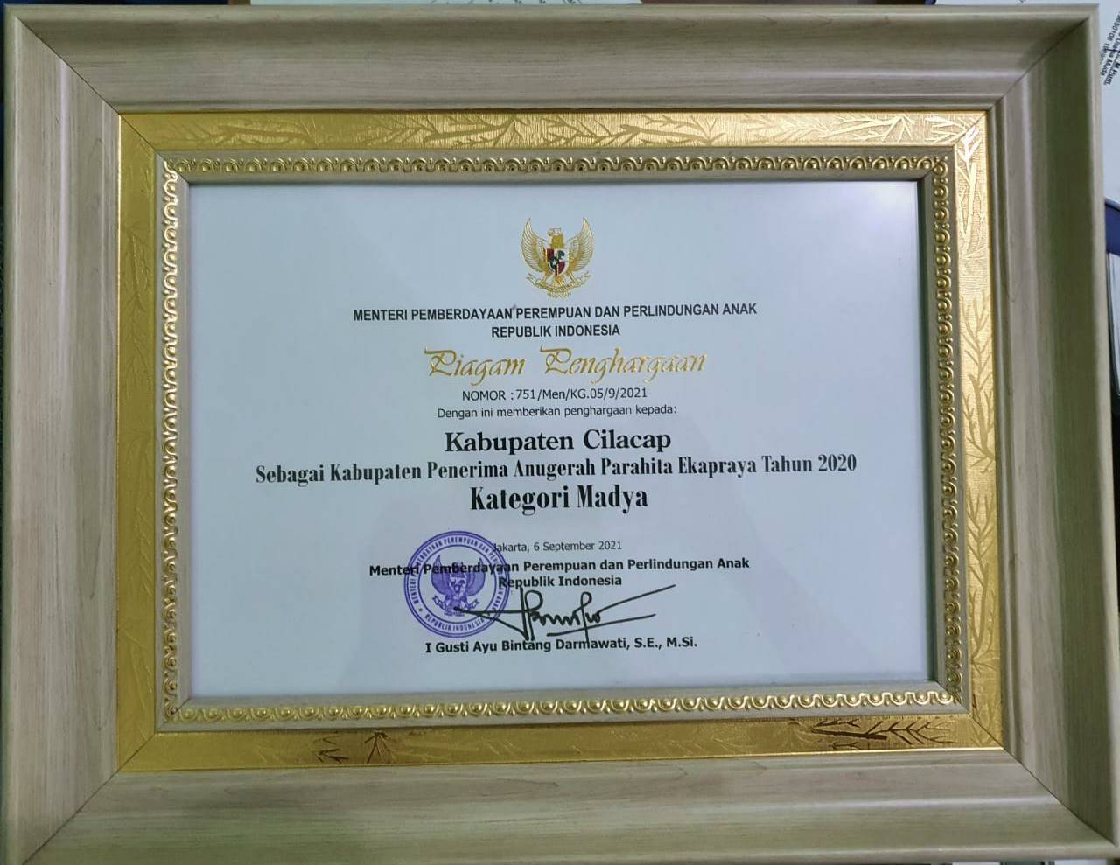
Kabupaten/Kota Layak Anak yang selanjutnya disebut KLA adalah sistem pembangunan satu wilayah administrasi yang mengintegrasikan komitmen dan sumberdaya pemerintah, masyarakat dan dunia usaha yang terencana secara menyeluruh dan berkelanjutan dalam program dan kegiatan pemenuhan hak anak. Untuk ditetapkan sebagai KLA, kabupaten/kota harus memenuhi 24 Indikator dari 5 Klaster. Kelima klaster yang harus dipenuhi adalah Hak Sipil Kebebasan, Lingkungan Keluarga dan Pengasuhan Alternatif, Kesehatan Dasar dan Kesejahteraan, Pendidikan Pemanfaatan Waktu Luang dan Kegiatan Budaya, dan Perlindungan Khusus.
Sejak mengikuti penilaian KLA pertama kali pada tahun 2011 Kabupaten Cilacap memperoleh Kategori Madya, tahun 2015 sampai dengan tahun 2019 Kabupatn Cilacap memperoleh kategori Pratama. Pada 2020 Kabupaten kembali memperoleh penghargaan kategori Madya dan pada saat pandemi tahun 2021 Kabupaten Cilacap memperoleh kenaikan prestasi dengan memperoleh kategori Nindya yang berarti berarti nilainya lebih dari 700.
Penerimaan penghargaan Kabupaten Layak Anak (KLA) 2021 ini disampaikan dalam sebuah acara virtual yang diikuti seluruh kabupaten/kota di Indonesia, Kamis 29 Juli 2021 yang diikuti oleh Bupati Cilacap Tatto Suwarto Pamuji didampingi Kepala Dinas Keluarga Berencana Pemberdayaan Perempuan dan Perlindungan Anak, Kepala Dinas Komunikasi dan Informatika, Sekretaris Bappeda serta undangan lainnya.
      - Pengharagaan Anugrah Parahita Eka Praya Kategori Madya

Gambar. 3.2 Piagam Penghargaan APE Kategori Madya
Anugerah Parahita Ekapraya (APE) merupakan penghargaan atau apresiasi yang diberikan kepada kementerian/lembaga dan pemerintah daerah yang dinilai telah berkomitmen dalam pencapaian dan perwujudan kesetaraan gender, pemberdayaan perempuan dan perlindungan anak, serta memenuhi kebutuhan anak.
Penghargaan Anugerah Parahita Ekapraya (APE) Tahun 2021 Kategori Madya diraih Pemerintah Kabupaten Cilacap. Penghargaan ini di berikan kepada Pemkab Cilacap karena Pemerintah Kabupatren Cilacap telah berkomitmen penuh untuk memberikan ruang dan waktu kepada para kaum perempuan untuk bersinergi, berkreasi, dan berinovasi dalam menopang pembangunan di Kabupaten Cilacap. Penghargaan oleh kementerian PPPA ini diterimakan oleh Sekretaris Daerah Kabupaten Cilacap pada tanggal 24 September 2021 di Ruang Rapat Sekretaris Daerah Kabupaten Cilacap Secara Virtual

      - Juara 2 Kabuapten /Kota Terbaik Tingkat Nasional Total MKJP Kelompok III

Gambar 3.3 Piagam Penghargaan Juara 2 Kabupaten /Kota Terbaik Tingkat Nasional Total MKJP Kkelompok III
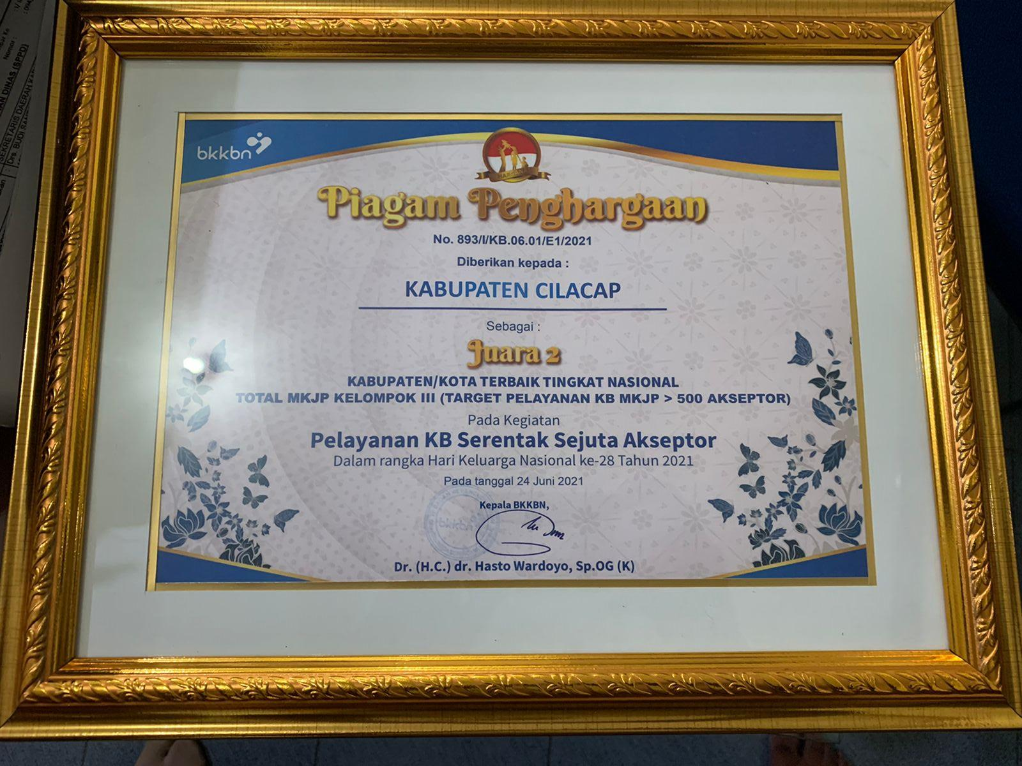
Berdasarkan Surat Keputusan Kepala BKKBN Nomor 102/KEP/B1/2021 tentang Penetapan Pemenang Pelayanan KB Serentak Sejuta Akseptor dalam Rangka Hari Keluarga Nasional (HARGANAS) ke 28 Tahun 2021, Kabupaten Cilacap ditetapkan sebagai juara 2 Kabupaten/Kota Terbaik Tk. Nasional, Total MKJP Kelompok III (Target Pelayanan KB MKJP 500 Akseptor ) dengan total nilai 1081,19
Pengumuan dan Penyerahan Piagam Penghargaan dilaksanakan pada tanggal 27 September 2021 oleh Kepala BKKBN secara virtual
Penilaian pelayanan KB dimaksud telah dilaksanakan BKKBN pada seluruh provinsi dan Kabupaten/Kota pada tanggal 24 Juni 2021 sebagai salah satu upaya untuk mencapai sasaran strategis 2020-2024 dan sebagai bentuk penghargaan atas keberhasilan pelaksanaaan pelayanan KB serentak sejuta akseptor

BAB IV
PENUTUP

- Analisis dan evaluasi atas 4 sasaran dan 6 indikator kinerja utama, menunjukan bahwa Dinas Keluarga Berencana, Pemberdayaan Perempuan dan Perlindungan Anak Kabupaten Cilacap telah berupaya untuk mewujudkan dan mencapai kinerja yang telah dituangkan/ditetapkan dalam perjanjian kinerja tahun 2021 dan bertekad untuk membangun sistem akuntabilitas kinerja yang akuntabel melalui Sistem Akuntabilitas Kinerja Aparatur Pemerintah (SAKIP).
- Berdasarkan hasil penilaian terhadap kinerja sasaran strategis dan indikator kinerja utama, dapat disimpulkan bahwa kinerja Dinas Keluarga Berencana, Pemberdayaan Perempuan dan Perlindungan Anak Kabupaten Cilacap Tahun 2021 secara keseluruhan Berhasil dengan nilai rata-rata capaian kinerja sasaran strategis dari 4 (empat) sasaran strategis adalah 95% dengan kategori “/Sangat Berhasil”. Capaian dari 4 (empat) sasaran strategis, semua dikategorikan Sangat Berhasil.
- Adapun Capaian indikator kinerja utama dari 6 indikator kinerja utama, disimpulkan bahwa semua dikategorikan "sangat tinggi”.
- Capaian Indikator Kinerja Tujuan dari 4 indikator disimpulkan 2 (dua) indikator (50%) kategori “Tercapai” , 1 (satu) indikator (25%) kategori “Akan tercapai”. Dan 1 (satu) indicator (25%) tidak tercapai
- Beberapa hal yang perlu menjadi perhatian Dinas Keluarga Berencana, Pemberdayaan Perempuan dan Perlindungan Anak Kabupaten Cilacap sesuai hasil evaluasi atas AKIP Dinas Keluarga Berencana, Pemberdayaan Perempuan dan Perlindungan Anak Kabupaten Cilacap tahun 2020 oleh Inspektorat Kabupaten Cilacap ( LHE SAKIP Tahun 2020, nomor 700/2227/14 tanggal 21 Juli 2021) direkomendasikan :
- Implementasi Renstra
            - Target jangka menengah dalam renstra agar dimonitor sesuai dengan standar operasional prosedur (SOP)/mekanisme yang jelas dan menunjuk Penanggungjawab untuk melaporkan secara periodic
            - Dokumen Renstra agar direview secara berkala untuk memastikan keselarasan dengan dokumen RPJMD
            - Mengkaji kembali kegiatan yang tidak menyebabkan terwujudnya tujuan dan sasaran (kausalitas) dan relevansi kegiatan tersebut terhadap terwujudnya tujuan dan sasaran
- Implementasi Rencana Kerja Tahunan
  - Rencana kerja tahunan agar dimanfaatkan secara maksimal untuk dapat mewujudkan rumusan kegiatan berbasis kinerja yang ideal, sehingga meningkatkan nilai tambah pada aspek efisiensi dan efektifitas
  - Target kinerja pada rencana aksi agar dijadikan acuan untuk mengevaluasi capaian ouput kegiatan
  - Rencana kinerja tahunan agar dimanfaatkan dalam penyusunan anggaran
  - Capaian kinerja yang ditetapkan dalam rencana kinerja tahunan agar dijadikan dasar pemberian penghargaan (reward), untuk memilih dan memilah pihak yang berkinerja baik/kurang(kurang) berkinerja
  - Monitoring pencapaian rencana aksi atas kinerja agar dilakukan analisis dan solusi setiap ada deviasi

- Implementasi Pengukuran
            - Indikator kinerja utama (IKU) agar dimanfaatkan dalam dokumen perencanaan dan penganggaran
            - Target kinerja setingkat eslon IV keatas agar dimonitor sesuai dengan Standar Operasioanl Prosedure (SOP) mekanisme yang jelas
            - Hasil pengukuran (capaian) kinerja mulai dari setingkat eselon IV keatas agar dikaitkan/dimanfaatkan sebagai dasar pemberian reward and punishment
            - Indikator Kinerja Utama (IKU) agar dilakukan review secara berkala
- Pemenuhan Pelaporan
Laporan kinerja Dinas Keluarga Berencana, Pemberdayaan Perempuan dan Perlindungan Anak Kabupaten Cilacap Tahun 2020 agar diuplod ke dalam website resmi
- Penyajian Informasi Kinerja
        - Laporan Kinerja Tahun 2020 agar menyajikan informasi tentang analisis secara lengkap mengenai efisiensi penggunaan sumber daya
        - Informasi kinerja dalam laporan kinerja agar dapat konsisten dan disesuaikan dengan indicator tujuan yang terdapat dalam perjanjian kinerja sehingga kedepan bisa tercapai target yang diharapkan
- Pemanfaatan Informasi Kinerja
        - Informasi yang disajikan agar digunakan dalam perbaikan perencanaan
        - Informasi yang disajiakn agar digunakan untuk menilai dan memeperbaiki pelaksanaan program dan kegiatan organisasi
        - Informasi yang disajikan agar digunakan untuk peningkatan kinerja
        - Infomasi yang disajikan agar digunakan untuk penilaian kinerja
- Pemenuhan Evaluasi
Pelaksanaan rencana aksi yang telah disampaiakn atau dibahas dengan pihak yang dievaluasi (yang berkepentingan) agar ditindaklanjuti
- Kualitas Evaluasi
        - Hasil evaluasi program agar memberikan rekomendasi perbaikan perencanaan kinerja yang dapat dilaksanakan
        - Hasil evaluasi program agar memberikan rekomendasi peningkatan kinerja yang dapat dilaksanakan
        - Pemantauan rencana aksi agar memberikan alternatif perbaikan yang dapat dilaksanakan

- Pemanfaan Evaluasi
Hasil Evaluasi Program agar ditindaklanjuti untuk perbaikan pelaksanaan program dimasa akan datang

Adapun tindak lanjut yang sudah dilaksanakan adalah sebagai berikut:
              - Dilaksanakan monitoring pencapaian target Renstra
              - Melaksanakan pengkajian kegiatan yang tidak sinkron dengan pencapaian target sasaran
              - Penggunaaan IKU dalam dokumen perencanaan dan penganngaran
              - Laporan LKJIP sudah diupload di website resmi Dinas KB PP dan PA Kabupaten Cilacap
              - Menggunakan informasi yang disajikan dalam laporan kinerja dalam perbaikan perencanan
              - Menggunakan informasi yang disajikan dalam laporan kinerja dalam menilai dan memperbaiki pelakanaan program dan kegiatan organisasi
              - Menggunakan informasi yang disajikan dalam penilaian kinerja

Kedepan akan dilakukan beberapa perbaikan agar target kinerja dapat dicapai sesuai dengan yang ditetapkan dan Sistem Akuntabilitas Kinerja Instansi Pemerintah dapat diimplementasikan dengan baik di Dinas Keluarga Berencana, Pemberdayaan Perempuan dan Perlindungan Anak Kabupaten Cilacap, antara lain :
    - Memantapkan komitmen dengan jajaran PD dan mitra kerja seperti Dinas Kesehatan dan jajarannya agar pelayanan KB semakin meningkat di Kabupaten Cilacap –
- Peningkatan capaian peserta KB aktif yang menggunakan metode jangka panjang harus jadi prioritas. Memantapkan komitmen dengan jajaran PD dan mitra kerja seperti Dinas Kesehatan dan jajarannya agar pelayanan KB semakin meningkat di Kabupaten Cilacap –
- Peningkatan capaian peserta KB aktif yang menggunakan metode jangka panjang harus jadi prioritas. Meningkatkan koordinasi dengan petigas penanganan kasus kekerasan terhadap perempuan dan anak disetiap lembaga terkait. Memaksimalkan saran digital dalam berkomunikasi baik melalui media social, telepon, fax maupun whatsapp
- Memperbanyak sosialisasi penanganan kekerasan terhadap perempuan dan anak melalui youtube, zoom meeting karena pada situasi pandemic tidak memungkinkan untuk melakukan kegiatan tatap muka langsungMemberikan pelatihan manajemen penanganan kasus untuk semua petugas penganganan kasus
- Meningkatkan koordinasi antar petugas layanan melalui rapat koordinasi rutin bulanan dan tahunan
- Menyediakan sarana dan prasarana pengaduan yang mudah diakses oleh masyarakat
- Memaksimalkan kegiatan pencegahan kekerasan terhadap anak ditingkat kabupaten, kecamatan dan desa melalui sarana digital, KIE dan media socialMelaksanakan kegiatan evaluasi kecamatan layak anak
- Melaksanakan rapat koordinasi untuk penilaian kabupaten layak anak secara rutin
- Sosialisasi kebijakan perlindungan anak
- Pembentukan gugud tugas kecamatan layak anak
- Pembentukan desa layak anak.
- Memfasilitasi pembentukan tempat bermain yang ramah anak ditingkat kecamatan
- Pelatihan konvensi hak anak untuk semua perangkat daerah, sekolah, puskesmas, dan pembuat kebijakan kecamatan dan desa Melibatkan PLKB, Perangkat Desa, Kecamatan, RW dan RT dalam penanganan kekerasan terhadap anak.
- Mengadakan pelatihan managemen kasus kasus kekerasan terhadap anak.
- Rapat koordinasi penanganan setiap kasus.
- Pelaksanaan managemen kasus untuk penanganan kasus.
- Memaksimalkan kerjasama dan koordinasi dengan setiap anggota Tim P2TP2A Citra.
- Memaksimalkan anggaran DAK untuk penanganan kasus
    - Melibatkan Himpsi dalam penanganan kasus kekerasan terhadap anak sebagai bagian dari tim P2TP2A Citra

Cilacap, Desember 2021
Kepala Dinas Keluarga Berencana, Pemberdayaan Perempuan dan Perlindungan Anak
Kabupaten Cilacap

Drs. BUDI SANTOSA, M.Si
Pembina Utama Muda
NIP.19701226 199003 1 002

LAMPIRAN-LAMPIRAN

